五矿信托-蓉盛系列集合资金信托计划
（五矿信托·玖号院二期）
监管月报
第10期
（ 2020年 07月）
编号：10

编制单位：北京康正宏基房地产评估有限公司
编制时间：2020年8月14日

目 录
摘 要 2
一、项目基本情况介绍 4
二、项目证件办理情况 7
三、项目开发建设情况 9
四、项目成本执行情况 11
五、项目销售情况统计 11
六、项目银行账户情况 14
七、银行账户支出情况 14
八、项目周边竞品情况分析 17
九、区域市场情况分析 17
十、项目公司资金计划执行情况 18
十一、项目公司用印情况 19
十二、项目公司印章证照使用情况 23
十三、项目公司签约情况 24
十四、项目整体运行情况分析 24
十五、附件 25

为方便阅读之目的，本报告中将部分名称简写为：
•项目公司：濮阳圣祥置业有限公司
•五矿信托：五矿国际信托有限公司
•康正：北京康正宏基房地产评估有限公司

摘 要
五矿国际信托有限公司：
受委托，北京康正宏基房地产评估有限公司对圣祥置业公司开发建设的位于濮阳市华龙区南部油田片区圣桦·清华玖号院二期项目2020年7月份房地产项目提供监管报告。报告从本期项目合同签署情况、项目证照办理情况、工程款支付情况、销售情况、账户余额情况、项目存在的风险情况等方面进行了较为全面的分析研究。主要内容摘录如下：
1.项目合同签署情况
本期项目公司共签署商业合同3份。
2.项目证照办理情况
本期项目公司取得《建筑工程施工许可证》,正在办理《商品房预售许可证》。目前玖号院二期已取得《不动产权证书》、《建设用地规划许可证》、《建设工程规划许可证》和《建筑工程施工许可证》。已取得9#～13#楼、15#楼《商品房预售许可证》，其他楼栋暂未取得。
3.工程款支付情况
本期项目公司支付292.7208万元安全文明施工费。
4.销售情况
玖号院二期项目已于7月15日、7月17日取得9#～13#、15#楼《商品房预售许可证》，其他楼栋暂未取得。截至7月31日,辛和账户蓄客认筹累计309户，每户收取1万元意向金，认筹金合计309万元；升级认筹累计100户，收取升级认筹金445万元；认购客户244户，243户认购（回款7,386.19万元），1户盲定(回款2万元)，累计收款7,388.19万元；签约房源105套，暂无银行按揭放款。
5.账户余额情况
截至7月31日,项目公司各账户余额共计：55,844,147.12元，（其中圣祥账户余额：48,359,777.09元，辛和代收账户余额：3,096,136.76元，玖号院一期代收账户余额：4,388,233.27元）；中国建设银行基本户余额：14,124,682.14元，保证金户余额：0元,市公积金贷款户0元；中国银行一般户余额：22,234,620.93元，保证金户余额：0元；郑州银行账户余额：3,692.01元，保证金户余额：10元；中国工商银行一般户余额：11,996,772.01元，保证金户余额：0元，油田公积金贷款户0元；中国农业银行一般户余额：0元，保证金账户余额：0元。中原银行一般户余额：0元，辛和代收认筹金账户余额3,096,136.76元；玖号院一期郑州银行代收账户余额：4,388,233.27元。
6.项目存在的风险情况
本期玖号院二期项目存在以下风险：
1. 取证进度滞后。2020年5月18日项目公司取得《建设工程规划许可证》，并于2020年5月19日与我司交接共管，《建设工程规划许可证》取证时间比对赌时间节点滞后28天；2020年6月3日取得《建筑工程施工许可证》，正本在建设行政主管部门尚未下发，待项目公司办理完成农民工工资保证金或保函后，方可取回，已取得《建筑工程施工许可证》副本，并于2020年6月4日与我司共管；《建筑工程施工许可证》取证时间比对赌时间节点滞后44天；玖号院二期项目已于7月15日、7月17日取得9#～13#、15#楼《商品房预售许可证》，其他楼栋暂未取得。
2.玖号院二期项目于7月18日实现首销开门红，针对前期认筹未能摇号入选房源客户的退款工作滞后，项目公司营销、财务部门的退款数据核实、流程审批等工作严重滞后，存在部分客户恶意退筹进而举报或围堵售楼部的可能。
7.项目大事记
本期玖号院二期项目大事记4项：①2020年7月7日，五矿国际信托有限公司、濮阳圣祥置业有限公司及我司驻场监管人员赴濮阳市不动产中心完成玖号院二期项目不动产权解押业务办理；②2020年7月15日，玖号院二期项目取得9#、10#、11#、12#楼《商品房预售许可证》；③2020年7月17日，玖号院二期项目取得13#、15#楼《商品房预售许可证》；④2020年7月18日，玖号院二期项目（9#～13#、15#楼）开盘首销，当天完成认购203户，实现认购去化约64.65%。

五矿信托·玖号院二期项目
监管月报

一、项目基本情况介绍
1.介绍项目公司股东的基本情况及关联关系
股东一、开封圣桦置业有限公司成立于2013年5月16日，注册地位于开封市黄河大街与复兴大道交叉口圣桦城一期1号商业楼，法人代表为严明。经营范围包括房地产开发、商品房销售、售电服务。开封圣桦置业有限公司认缴出资额为3,500万元，持股濮阳圣祥置业有限公司股份70%。
股东二、五矿国际信托有限公司基本情况：五矿国际信托有限公司注册地址为青海生物科技产业园纬二路18号，注册资本600,000万元人民币，法定代表人王卓，经营状态为存续（在营、开业、在册）经营范围：资金信托;动产信托;不动产信托;有价证券信托;其他财产或财产权信托;作为投资基金或者基金管理公司的发起人从事投资基金业务;经营企业资产的重组、购并及项目融资、公司理财、财务顾问等业务;受托经营国务院有关部门批准证券承销业务;办理居间、咨询、资信调查等业务;代保管及保管箱业务;存放同业、拆放同业、贷款、租赁、投资方式运用固有财产;以固有财产为他人提供担保;从事同业拆借;受托境外理财;法律法规规定或中国银行保险监督管理委员会批准的其他业务。五矿国际信托有限公司认缴出资额为1,500万元，持有濮阳圣祥置业有限公司股份30%。
濮阳圣祥置业有限公司企业股权结构如下所示：
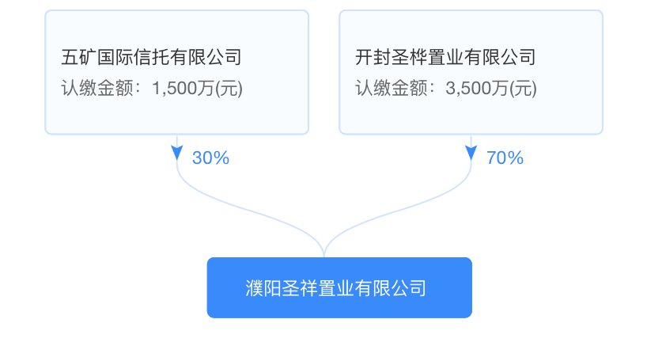
2.项目各项经济指标
表一：项目各项经济指标
序号 | 用地面积  （万平米） | 单位工程 | 建筑面积  （万平米） | 计容面积  （万平米） | 可售面积  （万平米） | 总货值  （亿元） | 备注
1 | 4.5035 | 高层(26F) | 6.1926 | 11.2588 | 4.3343 | 2.7544
2 | 4.5035 | 高层(19F) | 6.1926 | 11.2588 | 1.8583 | 1.1810
3 | 4.5035 | 洋房 | 3.6362 | 11.2588 | 3.6362 | 3.0180
4 | 4.5035 | 公寓 | 1.1266 | 11.2588 | 0.8746 | 0.4373
5 | 4.5035 | 商业 | 1.1266 | 11.2588 | 0.2516 | 0.3019
6 | 4.5035 | 车位 | 1.1266 | 3.1114 | 814 | 0.4884
合计 | 4.5035 |  | 10.9554 | 14.3702 | 10.955 | 8.181
（1）存在的问题、原因及潜在风险。
1）存在的问题
目前，项目公司拟定销售均价：高层6355元/㎡，较原指标方案（7014元/㎡）降低659元/㎡，降幅较大,原因是参考周边楼盘价格，5月23日怡海丽庭内部开盘主力价格区间6200-6300元/㎡，故项目公司高层拟定价6355元/㎡；洋房8300元/㎡，较原指标方案（8216.4元/㎡）增加83.6/㎡；公寓5000元/㎡，较原指标方案（5750元/㎡）降低750元/㎡，降幅较大，原因是二期公寓是平层，现在市场上的公寓多是loft（买一层送一层），主力价格在7400-7500元/㎡，项目公司的拟定价是市场价的7折；商业及车位定价较原指标方案无变化；全盘总货值81,810.4188万元，较原指标方案货值（80,273.18万元）增加1,537.2388万元；总建筑面积增加16280.38㎡，但未重新估算总成本。
2）潜在风险
根据目前已签订合同情况来看，建筑安装工程费超出对赌成本几率极小，营销费用超出对赌成本几率较大。项目公司自平衡测算营销费用（含自销人力成本）2,262万元，超出对赌成本金额（1,939.54万元）322.46万元，虽然自销人力成本较用代理公司营销节约533万，但依然超出对赌成本。
3）建议措施
建议项目公司重新测算项目总成本；同时减少营销费用中不必要的开支，缩减无关紧要的广告推广或量能小的推广费用。
4）后期需关注事项
后续需关注规划方案通过审批情况及投资成本测算情况。

二、项目证件办理情况

表二：项目五证办理情况
序号 | 证件名称 | 政策要求 | 预计取证日期 | 实际取证日期 | 证载面积 | 备注
1 | 不动产权证书 | 法人身份证明；营业执照复印件；委托书及委托人身份证原件；土地合同；交付土地协议；出让金票据及土地契税票据；权籍调查表；宗地图 | 2020年4月  20日 | 2019年11月  4日 | 45035.25㎡
2 | 建设用地规划许可证 | 申请单位的申请报告；建设项目审批、核准或者备案文件（发改委批文）；用地位置的1：1000现状地形图2份及其电子文件（宗地图）；属于出让土地的: 提供国有土地使用权出让合同和规划条件通知书；属于划拨土地的: 选址意见书及规划设计要求；提供营业执照、组织机构代码及法人身份证复印件、法人授权委托书及委托代理人身份证复印件 | 2020年4月  20日 | 2019年9月  17日 | 45035.25㎡
3 | 建设工程规划许可证 | 法人代表或委托代理人合法身份证明材料；申请表；土地出让或转让合同（出让地）；国有建设用地划拨决定书（划拨地）；项目批准、核准、备案文件或者相关文件；建设用地规划许可证；国有土地使用证；经审定的建筑设计方案；总平面布置图（一式两份）；城市基础设施配套费（办理《商品房预售许可证》的重点项目除外）；文物勘探报告；建筑报建图（三套图，需加盖设计单位印章，出图章和注册建筑师资格章；人防批复文件（原件）或人防工程征缴证明；法律、法规规定其他材料 | 2020年4月  20日 | 2020年5月  18日 | 143665.99㎡
4 | 建筑工程施工许可证 | 建设工程规划许可证；加盖审查备案专用章的施工图设计文件审查合格书；中标通知书；质量监督通知单、安全监督审批表；备案的建设工程施工合同、劳务分包合同、监理合同；工程计价审核表；建设资金证明、本单位截至申请之日无拖欠工程款情形的承诺书或者能够表明其无拖欠工程款情形的其他材料；农民工工资保障金缴存单（建设单位、施工单位）；施工许可证申请表 | 2020年4月  20日 | 2020年6月  3日 | 143665.99㎡
5 | 商品房预售许可证 | 房地产开发资质证书和营业执照复印件(核对原件)；《国有土地使用证》复印件(核对原件)；《建设工程规划许可证》复印件(核对原件)；《建筑工程施工许可证》复印件(核对原件)；工程施工合同及关于施工进度的说明；有关建筑节能标准及节能措施的证明复印件(核对原件)；商品房预售方案（应包括商品房位置、装修标准、竣工交付日期、预售总面积、交付后的物业管理、总平面图、分层平面图）；工程进度达到设计形象进度的二分之一以上的证明 | 2020年5月  20日 | 2020年7月  15日（9#、10#、11#、12#楼） | 18821㎡（9#、10#、11#、12#楼）
 |  |  |  | 2020年7月  17日（13#、15#楼） | 21934㎡  （13#、15#楼）
（1）存在的问题、原因及潜在风险。
1) 存在的问题
玖号院二期项目存在取证进度滞后的问题。2020年5月18日项目公司取得《建设工程规划许可证》，并于2020年5月19日与我司交接共管，《建设工程规划许可证》取证时间比对赌时间节点滞后28天；2020年6月3日取得《建筑工程施工许可证》，正本在建设行政主管部门尚未下发，待项目公司办理完成农民工工资保证金或保函后，方可取回，已取得《建筑工程施工许可证》副本于2020年6月4日与我司共管；《建筑工程施工许可证》取证时间比对赌时间节点滞后44天；已于7月15日、7月17日共取得9#～13#、15#楼《商品房预售许可证》并当天与我司交接共管，其他楼栋暂未取得。
2）原因
由于玖号院二期项目二期次、三期次、四期次各楼栋工程形象进度尚未达到预售节点，导致剩余8栋楼暂未《商品房预售许可证》取证进度滞后，标的项目迟迟不能开盘，对资金回笼造成一定影响。
3）潜在风险
玖号院二期已取得9#～13#、15#楼《商品房预售许可证》，剩余8栋楼暂未取得预售许可证，实际取证进度滞后于对赌时间节点。
（2）建议措施及后期需关注事项。
1）建议措施
建议项目公司要求施工总承包单位加快施工进度，确保工程形象进度满足预售要求，争取早日取得《商品房预售许可证》。
2）后期需关注事项
后期特别关注相关证件办理进度，现场施工情况。

三、项目开发建设情况
表三：项目开发进度计划
序号 | 单位工程/  开发期次 | 计划开工时间 | 计划开盘时间 | 结构计划封顶时间 | 去化率满足模拟清算 | 评价当前施工进度 | 备注
1 | 第一期次（9#～13#、15#楼） | 2020-4-5 | 2020-6-27 | 2021-9-10 | 否 | 进度正常 | 计划结构封顶时间滞后于对赌时间节点，滞后113天
2 | 第二期次（5#、16#楼） | 2020-4-5 | 2020-8-16 | 2021-9-10 | 否 | 进度滞后 | 计划结构封顶时间滞后于对赌时间节点，滞后113天
3 | 第三期次（1#、2#、3#楼） | 2020-4-5 | 2020-11-15 | 2021-9-10 | 否 | 进度正常 | 计划结构封顶时间滞后于对赌时间节点，滞后113天
4 | 第四期次（6#、7#、8#楼） | 2020-4-5 | 2021-4-16 | 2021-9-10 | 否 | 进度正常 | 计划结构封顶时间滞后于对赌时间节点，滞后113天
（1）存在的问题、原因及潜在风险。
1) 存在的问题
项目公司开发计划结构封顶时间滞后于对赌时间节点，滞后113天。
2）建议措施
建议项目公司对工期采取动态调整，要求总包单位从人工、材料、机械、施工工艺、方法等方面调整工期，在保证质量、安全的前提下，加快施工进度。
3）后期需关注事项
后续关注项目公司实际工程进度。

四、项目成本执行情况
表四：项目成本执行情况
序号 | 成本科目 | 对赌金额  （万元） | 已发生金额  （万元） | 占比  （100%） | 形象进度 | 评价成本支出的合理性 | 备注
1 | 土地费 | 实际取得  价格 | 25,460.7104 | - | - | 本月玖号院二期项目支出884.5929万元的住宅部分城市配套费.支出合理。 | 包含土地出让费及契税、配套费
2 | 前期工程费 | 2,369.95 | 788.0437 | 33.25% | 玖号院二期建筑方案已获批并取得审图合格证，13#楼、15#楼管桩施工，土方开挖完成约87.3%，基坑支护完成约95%，CFG桩完成约46%。 | 本月支出208.3997万元，分别为付二期前期物业招标代理合款、测绘费、土石方工程款、CFG桩基工程款、基坑支护工程款、工程造价咨询服务费、濮阳玖号院二期项目建筑施工图设计合同、房屋建筑工程施工图设计文件审查咨询费、13#、15#楼管桩工程款费用，支出合理。 | -
3 | 建安工程费 | 29,624.36 | 292.7208 | 0.98% | 完成1#、2#、3#、6#、7#、8#楼土方开挖，5#楼垫层施工完成，9#楼地上二层顶板钢筋绑扎完毕，10#楼地上二层模板铺设约80%，11#、12#楼完成地上二层模架搭设及模板铺设，13#楼完成地上二层结构，15#楼完成地上三层顶板模板铺设，16#楼底板钢筋绑扎完成约95%。 | 本月支出292.7208万元为安全文明施工费，支出合理。 | -
4 | 基础配套设施费 | 4,147.41 | - | - | - | - | -
5 | 公共配套设施费 | 296.24 | - | - | - | - | -
6 | 开发间接费 | 592.49 | - | - | - | - | -
7 | 其他费用 | 296.24 | 10 | 3.3% | - | - | -
8 | 不可预见费 | 479.91 | - | - | - | - | -
9 | 管理费 | 1,939.54 | 289.7686 | 14.94% | - | 本月支出77.7702万元，其中支付员工工资及福利费22.3812万元，康正宏基咨询费18.75万元，烟酒采购、业务招待费及日常费用36.639万元，支出合理。 | -
10 | 营销费 | 775.82 | 309.8323 | 39.93% | 已于7月18日开盘首销 | 本月支出103.4006万元，分别为营销活动费、玖号院二期销售案场服务费合同、售楼部案场物业服务费、4月广告服务费、5月广告服务费、代理服务费等费用，支付合理。 | -
11 | 财务费 | / | 1,617.0203 | / | - | 本月支出15.1824万元，支付城镇土地使用税，个人扣税、银行手续费，支出合理。 | 按实际发生计入（圣桦方借款按不超过12.5%/年计算）
12 | 合计 | / | 28,768.0961 | / | / | / | /
注：1、对赌成本中管理费用与销售费用金额根据濮阳圣祥·玖号院二期项目前期三方尽调报告中的项目销售模拟收入77,581.58万元计算。
（1）存在的问题、原因及潜在风险。
1）存在的问题
暂无
2）建议措施
暂无
3）后期需关注事项
暂无

五、项目销售情况统计
表五：项目销售情况（首开楼栋）
序号 | 项目  业态 | 可售面积/套（万平米） | 已售面积/套（万平米） | 累计销售情况 |  |  | 本月销售情况 |  |  | 备注
 |  |  |  | 已签约金额（亿元） | 回款金额  （亿元） | 去化率  (100%) | 已签约金额  （亿元） | 回款金额  （亿元） | 较上  月比 | 备注
1 | 高层 | 2.1934 | 0.823978 | 0.52519849 | 0.35209379 | 35.2% | 0.52519849 | 0.35209379 | -
2 | 洋房 | 1.8821 | 0.500983 | 0.37685011 | 0.37256256 | 37.35% | 0.37685011 | 0.37256256 | -
3 | 商业 | - | - | - | - | - | - | - | -
4 | 车位 | 814个 | 27个 | 0.0139 | 0.0143 | 3.3% | 0.0139 | 0.0143 | -
 | 合计 | - | - | 0.915949 | 0.73895635 | - | 0.915949 | 0.73895635 | -
注：1、首开楼栋包括9#～13#楼、15#楼，其他楼栋暂未取得商品房预售许可证，故本表暂以首开楼栋统计相关可售、已售信息；2、截至7月31日,辛和账户累计蓄客认筹309户，每户收取1万元意向金，认筹金合计309万元；累计升级认筹100户，收取升级认筹金445万元；7月18日开盘至本期期末，认购客户247户（回款7,246.5635万元），车位认购27组（回款143万元），累计收款7,389.5635万元。完成签约房源105套，暂无按揭贷款业务；
（1）存在的问题、原因及潜在风险。
玖号院二期项目于7月18日实现首销开门红，针对前期认筹未能摇号入选房源客户的退款工作滞后，项目公司营销、财务部门的退款数据核实、流程审批等工作严重滞后，存在部分客户恶意退筹进而举报或围堵售楼部的可能。
（2）建议措施及后期需关注事项。
针对退款滞后的应对措施：1、建议建立以营销部经理为主导的退筹服务小组，组织项目公司置业顾问提前联系名下退筹客户，讲解退款政策、流程；2、加快退筹客户的信息甄别，加速项目公司内部审核、审批的速度；3、对于部分恶意退筹客户，特事特办，减少对项目销售的影响。

六、项目银行账户情况
截至7月31日,项目公司各账户余额共计：55,844,147.12元，（其中圣祥账户余额：48,359,777.09元，辛和代收账户余额：3,096,136.76元，玖号院一期代收账户余额：4,388,233.27元）；中国建设银行基本户余额：14,124,682.14元，保证金户余额：0元,市公积金贷款户0元；中国银行一般户余额：22,234,620.93元，保证金户余额：0元；郑州银行账户余额：3,692.01元，保证金户余额：10元；中国工商银行一般户余额：11,996,772.01元，保证金户余额：0元，油田公积金贷款户0元；中国农业银行一般户余额：0元，保证金账户余额：0元。中原银行一般户余额：0元，辛和代收认筹金账户余额3,096,136.76元；玖号院一期郑州银行代收账户余额：4,388,233.27元。 各账户信息如下:
表六：银行账户基本情况
序号 | 开户行 | 账户名称 | 账号 | 预留印明细鉴 | 是否开通网银 | 是否开通结算卡等其他功能 | 月末账户余额  （元）
1 | 中国建设银行 | 基本户 | 4105 0161 5308 0000 0282 | 公章、法人章、财务章 | 是 | 是（仅能打印银行对账单） | 14,124,682.14
2 | 中国建设银行 | 保证金户 | 4105 0161 5308 0000 0403 | 公章、法人章、财务章 | 否 | 否 | 0.00
3 | 中国建设银行 | 基本户子账户 | 4105 0161 5308 0000 0282-002 | 公章、法人章、财务章 | 是 | 否 | 0.00
4 | 中国建设银行 | 胜利西路市公积金贷款户 | 4105 0161 2841 0000 0163 | 公章、法人章、财务章 | 否 | 否 | 0.00
5 | 中国银行 | 一般户 | 2598 6841 8845 | 公章、法人章、财务章 | 是 | 否 | 22,234,620.93
6 | 中国银行 | 保证金户 | 2611 7105 8678 | 公章、法人章、财务章- | 否 | 否 | 0.00
7 | 郑州银行 | 一般户 | 9991 5600 5940 0021 3 | 公章、法人章、财务章 | 是 | 否 | 3,692.01
8 | 郑州银行 | 保证金户 | 9991 5065 9200 0005 1 | 公章、法人章、财务章 | 否 | 否 | 10.00
9 | 工商银行 | 一般户 | 1712 0215 1910 0030 731 | 公章、法人章、财务章 | 是 | 否 | 11,996,772.01
10 | 工商银行 | 保证金户 | 1712 021 5410 0000 1218 | 公章、法人章、财务章 | 否 | 否 | 0.00
11 | 工商银行 | 油田公积金贷款户 | 1712 0204 1920 0066 432 | 公章、法人章、财务章 | 是 | 是（仅能打印银行对账单） | 0.00
12 | 农业银行 | 一般户 | 1646 3101 0400 1631 9 | 公章、法人章、财务章 | 是 | 否 | 0.00
13 | 农业银行 | 保证金户 | 1646 3162 6000 0008 0 | 公章、法人章、财务章 | 否 | 否 | 0.00
14 | 中原银行 | 一般户 | 4109 0910 1400 1870 1 | 公章、法人章、财务章 | 是 | 否 | 0.00
15 | 上海浦发银行（辛和） | 一般户 | 1861 0078 8010 0000 0248 | 公章、法人章、财务章 | 是 |  | 3,096,136.76
16 | 郑州银行账户（玖号院一期） | 一般户 | 9991 5600 5930 0017 6 | 公章、法人章、财务章 | 是 |  | 4,388,233.27
 | 合计 |  |  |  |  |  | 55,844,147.12
注：辛和账户及升筹收款账户（玖号院一期郑州银行账户）为第三方代收取认筹金账户,（辛和账户余额包含锦江天悦项目1万元）圣祥账户建设银行0282账户，中国银行8845账户，工商银行0731账户为销售回款账户。

七、银行账户支出情况
表七：银行账户用款情况
序号 | 账户名称 | 费用名称 | 对方账户信息 | 支出金额（元） | 支出时间 | 支出方式 | 审批单号
 | 建行0282 | 付二期前期物业招标代理合同款 | 河南顺腾工程管理咨询有限公司 | 40,000.00 | 2020年7月3日 | 转账 | 资金计划一般事项审批单1-031
 | 建行0282 | 付杨日波工程部备用金 | 杨日波 | 35,000.00 | 2020年7月3日 | 转账 | 资金计划一般事项审批单1-031
 | 建行0282 | 付刘强营销备用金 | 刘强 | 20,000.00 | 2020年7月3日 | 转账 | 资金计划一般事项审批单1-031
 | 建行0282 | 管理费2020年2季度 | 北京康正宏基房地产评估有限公司 | 187,500.00 | 2020年7月6日 | 转账 | 资金计划一般事项审批单1-031
 | 建行0282 | 招待费 | 贾文英 | 899.00 | 2020年7月6日 | 转账 | 资金计划一般事项审批单1-031
 | 建行0282 | 招待费 | 李康帅 | 765.00 | 2020年7月6日 | 转账 | 资金计划一般事项审批单1-031
 | 建行0282 | 办公费 | 李康帅 | 2,100.00 | 2020年7月6日 | 转账 | 资金计划一般事项审批单1-031
 | 建行0282 | 员工借款 | 秦继军 | 30,000.00 | 2020年7月6日 | 转账 | 资金计划一般事项审批单1-031
 | 建行0282 | 营销活动费 | 濮阳市长庆油气有限公司 | 13,700.00 | 2020年7月6日 | 转账 | 资金计划一般事项审批单1-031
 | 建行0282 | 办公费 | 柴素娟 | 622.00 | 2020年7月6日 | 转账 | 资金计划一般事项审批单1-031
 | 建行0282 | 5月垃圾清理费 | 柴素娟 | 400.00 | 2020年7月6日 | 转账 | 资金计划一般事项审批单1-031
 | 建行0282 | 维修费 | 柴素娟 | 450.00 | 2020年7月6日 | 转账 | 资金计划一般事项审批单1-031
 | 建行0282 | 5月员工餐厅费用 | 柴素娟 | 9,523.00 | 2020年7月6日 | 转账 | 资金计划一般事项审批单1-031
 | 建行0282 | 车辆租赁费 | 柴素娟 | 1,100.00 | 2020年7月6日 | 转账 | 资金计划一般事项审批单1-031
 | 建行0282 | 团建费 | 柴素娟 | 3,080.00 | 2020年7月6日 | 转账 | 资金计划一般事项审批单1-031
 | 建行0282 | 员工借款 | 付义磊 | 30,000.00 | 2020年7月7日 | 转账 | 资金计划一般事项审批单1-031
 | 建行0282 | 招待费 | 秦继军 | 3,950.00 | 2020年7月7日 | 转账 | 资金计划一般事项审批单1-031
 | 建行0282 | 招待费 | 杨亮涛 | 3,357.00 | 2020年7月7日 | 转账 | 资金计划一般事项审批单1-031
 | 建行0282 | 住宅部分城市基础设施配套费 | 濮阳市财政局国库科 | 8,845,929.90 | 2020年7月7日 | 转账 | 资金计划一般事项审批单1-031
 | 建行0282 | 付贾文英招待费 | 贾文英 | 762.00 | 2020年7月9日 | 自动扣除 | 资金计划一般事项审批单1-031
 | 建行0282 | 付杨亮涛办公费 | 杨亮涛 | 477.00 | 2020年7月9日 | 转账 | 资金计划一般事项审批单1-031
 | 建行0282 | 付杨亮涛差旅费 | 杨亮涛 | 159.00 | 2020年7月9日 | 转账 | 资金计划一般事项审批单1-031
 | 建行0282 | 付杨亮涛招待费 | 杨亮涛 | 1,282.00 | 2020年7月9日 | 转账 | 资金计划一般事项审批单1-031
 | 建行0282 | 员工工资 | 6月份员工工资 | 223,812.73 | 2020年7月10日 | 转账 | 资金计划一般事项审批单1-031
 | 建行0282 | 付柴素娟员工福利费 | 柴素娟 | 6,200.00 | 2020年7月10日 | 转账 | 资金计划一般事项审批单1-031
 | 建行0282 | 付柴素娟招待费 | 柴素娟 | 3,000.00 | 2020年7月10日 | 转账 | 资金计划一般事项审批单1-031
 | 建行0282 | 付柴素娟搬家费 | 柴素娟 | 1,000.00 | 2020年7月10日 | 转账 | 资金计划一般事项审批单1-031
 | 建行0282 | 付柴素娟办公、营销电话话费 | 柴素娟 | 1,850.00 | 2020年7月10日 | 转账 | 资金计划一般事项审批单1-031
 | 建行0282 | 付秦继军招待费 | 秦继军 | 400.00 | 2020年7月10日 | 转账 | 资金计划一般事项审批单1-031
 | 建行0282 | 付秦继军招待费 | 秦继军 | 1,550.00 | 2020年7月10日 | 转账 | 资金计划一般事项审批单1-031
 | 建行0282 | 付齐翠娟招待费 | 齐翠娟 | 7,900.00 | 2020年7月10日 | 转账 | 资金计划一般事项审批单1-031
 | 建行0282 | 付齐翠娟招待费 | 齐翠娟 | 2,000.00 | 2020年7月10日 | 转账 | 资金计划一般事项审批单1-031
 | 建行0282 | 5月办公耗材费 | 濮阳市华龙区昌盛电子经营部 | 6,085.00 | 2020年7月10日 | 转账 | 资金计划一般事项审批单1-031
 | 建行0282 | 4月-5月办公用品费用 | 濮阳市胜利路新悦百货商行 | 2,094.00 | 2020年7月10日 | 转账 | 资金计划一般事项审批单1-031
 | 建行0282 | 6月酒水采购费 | 濮阳市联合商贸有限公司 | 10,890.00 | 2020年7月10日 | 转账 | 资金计划一般事项审批单1-031
 | 建行0282 | 4月-5月绿植租赁、采购费 | 濮阳市缤纷园林工程有限公司 | 4,758.00 | 2020年7月10日 | 转账 | 资金计划一般事项审批单1-031
 | 建行0282 | 社保、公积金费用 | 北京众合天下管理咨询有限公司 | 7,998.25 | 2020年7月10日 | 转账 | 资金计划一般事项审批单1-031
 | 建行0282 | 付柴素娟职工福利费 | 柴素娟 | 640.73 | 2020年7月10日 | 转账 | 资金计划一般事项审批单1-031
 | 建行0282 | 付秦继军借备用金 | 秦继军 | 50,000.00 | 2020年7月10日 | 转账 | 资金计划一般事项审批单1-031
 | 建行0282 | 玖号院二期销售案场服务费合同 | 濮阳市清华物业服务有限公司 | 100,217.30 | 2020年7月10日 | 转账 | 资金计划一般事项审批单1-031
 | 建行0282 | 借备用金 | 杨日波 | 72,000.00 | 2020年7月10日 | 转账 | 资金计划一般事项审批单1-031
 | 建行0282 | 福利费 | 6月员工福利费 | 16,100.00 | 2020年7月13日 | 转账 | 资金计划一般事项审批单1-031
 | 建行0282 | 城镇土地使用税 | 待报解预算收入（财库联网集中户） | 135,105.75 | 2020年7月15日 | 转账 | 资金计划一般事项审批单1-031
 | 建行0282 | 个人所得税 | 待报解预算收入（财库联网集中户） | 7,738.64 | 2020年7月15日 | 转账 | 资金计划一般事项审批单1-031
 | 建行0282 | 测绘费 | 濮阳宇达房地产有限公司 | 55,000.00 | 2020年7月17日 | 转账 | 资金计划一般事项审批单1-031
 | 工商银行0731 | 手续费扣费 | 中国工商银行 | 600.00 | 2020年7月18日 | 自动扣除 | 资金计划一般事项审批单1-031
 | 工商银行0731 | 测试 | 中国工商银行 | 0.10 | 2020年7月18日 | 转账 | 资金计划一般事项审批单1-031
 | 工商银行0731 | 对公收费明细入帐 | 中国工商银行 | 9.99 | 2020年7月18日 | 自动扣除 | 资金计划一般事项审批单1-031
 | 工商银行0731 | 对公收费明细入帐 | 中国工商银行 | 10.00 | 2020年7月18日 | 自动扣除 | 资金计划一般事项审批单1-031
 | 工商银行0731 | 对公收费明细入帐 | 中国工商银行 | 100.00 | 2020年7月18日 | 自动扣除 | 资金计划一般事项审批单1-031
 | 工商银行0731 | 对公收费明细入帐 | 中国工商银行 | 200.00 | 2020年7月18日 | 自动扣除 | 资金计划一般事项审批单1-031
 | 工商银行0731 | 对公收费明细入帐 | 中国工商银行 | 192.00 | 2020年7月22日 | 自动扣除 | 资金计划一般事项审批单1-031
 | 建行0282 | 安全文明施工费总承包合同补充协议 | 中信国安建工集团有限公司中原分公司 | 2,927,208.11 | 2020年7月23日 | 转账 | 资金计划一般事项审批单1-031
 | 建行0282 | 收费项目:对公人民币转账、汇款（含退汇）-对公资金划转跨行同城 | 中国建设银行 | 9.00 | 2020年7月24日 | 自动扣除 | 资金计划一般事项审批单1-031
 | 建行0282 | 收费项目:对公人民币转账、汇款（含退汇）-对公资金划转跨行异地 | 中国建设银行 | 30.00 | 2020年7月24日 | 自动扣除 | 资金计划一般事项审批单1-031
 | 建行0282 | 收费项目:对公人民币转账、汇款（含退汇）-对公资金划转本行同城 | 中国建设银行 | 25.60 | 2020年7月24日 | 自动扣除 | 资金计划一般事项审批单1-031
 | 建行0282 | 收费项目:对公人民币转账、汇款（含退汇）-对公资金划转本行异地 | 中国建设银行 | 123.54 | 2020年7月24日 | 自动扣除 | 资金计划一般事项审批单1-031
 | 建行0282 | 7月公积金 | 濮阳市住房公积金管理中心 | 5,200.00 | 2020年7月24日 | 转账 | 资金计划一般事项审批单1-031
 | 建行0282 | 土石方工程款 | 濮阳市洁尔净搬运装卸有限公司 | 800,000.00 | 2020年7月24日 | 转账 | 资金计划一般事项审批单1-031
 | 建行0282 | CFG桩基工程款 | 濮阳市东方岩土工程有限公司 | 150,000.00 | 2020年7月24日 | 转账 | 资金计划一般事项审批单1-031
 | 建行0282 | 基坑支护工程款 | 濮阳市东方岩土工程有限公司 | 110,259.09 | 2020年7月24日 | 转账 | 资金计划一般事项审批单1-031
 | 建行0282 | 工程造价咨询服务费 | 四川希力信工程项目管理有限公司 | 6,000.00 | 2020年7月24日 | 转账 | 资金计划一般事项审批单1-031
 | 建行0282 | 建筑施工图设计费 | 四川洲宇建筑设计有限公司 | 300,000.00 | 2020年7月24日 | 转账 | 资金计划一般事项审批单1-031
 | 建行0282 | 房屋建筑工程施工图设计文件审查咨询费 | 河南广厦勘察设计咨询有限公司 | 222,737.97 | 2020年7月24日 | 转账 | 资金计划一般事项审批单1-031
 | 建行0282 | 13#15#楼管桩工程款 | 河南雨墨建设工程有限公司 | 400,000.00 | 2020年7月24日 | 转账 | 资金计划一般事项审批单1-031
 | 建行0282 | 扣税 | 待报解预算收入（财库联网集中户） | 7,428.00 | 2020年7月25日 | 自动扣除 | 资金计划一般事项审批单1-031
 | 建行0282 | 销售费用 | 河南希达文化传媒有限公司 | 3,337.00 | 2020年7月27日 | 转账 | 资金计划一般事项审批单1-031
 | 建行0282 | 售楼部案场物业服务费 | 濮阳市清华物业服务有限公司 | 116,543.20 | 2020年7月27日 | 转账 | 资金计划一般事项审批单1-031
 | 建行0282 | 销售费用 | 濮阳市大麦广告有限公司 | 3,460.00 | 2020年7月27日 | 转账 | 资金计划一般事项审批单1-031
 | 建行0282 | 销售费用 | 河南希达文化传媒有限公司 | 3,900.00 | 2020年7月27日 | 转账 | 资金计划一般事项审批单1-031
 | 建行0282 | 职工福利费销售费用 | 李勇振 | 13,996.80 | 2020年7月27日 | 转账 | 资金计划一般事项审批单1-031
 | 建行0282 | 业务招待费 | 杨亮涛 | 5,000.00 | 2020年7月27日 | 转账 | 资金计划一般事项审批单1-031
 | 建行0282 | 销售费用 | 河南希达文化传媒有限公司 | 4,597.00 | 2020年7月27日 | 转账 | 资金计划一般事项审批单1-031
 | 建行0282 | 差旅费 | 杨亮涛 | 192.00 | 2020年7月27日 | 转账 | 资金计划一般事项审批单1-031
 | 建行0282 | 业务招待费 | 杨亮涛 | 798.00 | 2020年7月27日 | 转账 | 资金计划一般事项审批单1-031
 | 建行0282 | 业务招待费 | 齐翠娟 | 1,100.00 | 2020年7月27日 | 转账 | 资金计划一般事项审批单1-031
 | 建行0282 | 业务招待费 | 杨亮涛 | 735.00 | 2020年7月27日 | 转账 | 资金计划一般事项审批单1-031
 | 建行0282 | 5月广告服务费 | 郑州伟思创文化传播有限公司 | 44,126.21 | 2020年7月27日 | 转账 | 资金计划一般事项审批单1-031
 | 建行0282 | 4月广告服务费 | 郑州伟思创文化传播有限公司 | 44,126.21 | 2020年7月27日 | 转账 | 资金计划一般事项审批单1-031
 | 中国银行8845 | 转款手续费 | 中国银行 | 177.00 | 2020年7月28日 | 转账 | 资金计划一般事项审批单1-031
 | 建行0282 | 车辆使用费 | 杨亮涛 | 976.25 | 2020年7月28日 | 转账 | 资金计划一般事项审批单1-031
 | 建行0282 | 往来款 | 四川圣桦集团有限公司 | 8,845,929.90 | 2020年7月28日 | 转账 | 资金计划一般事项审批单1-031
 | 建行0282 | 代理服务费 | 郑州盛励房地产咨询有限公司 | 700,000.00 | 2020年7月30日 | 转账 | 资金计划一般事项审批单1-031
 | 建行0282 | 手续费 | 建行 | 75.00 | 2020年7月31日 | 自动扣除 | 资金计划一般事项审批单1-031

八、项目周边竞品情况分析
表八：项目周边竞品情况
序号 | 名称 | 业态 | 是否为直接竞品 | 可售面积  （万平米） | 已推出房源  （套） | 已售房源  （套） | 销售单价  （元/平米）
1 | 碧桂园龙城天悦 | 高层、小高层 | 是 | 16 | 1117 | 400 | 均价5700
2 | 胜东花园 | 高层、洋房 | 否 | 21 | 1560 | 1395 | 高层6800；洋房标准层8300，底层13000
3 | 荣域·吉祥里 | 高层 | 是 | 3.5 | 216 | 134 | -
4 | 怡海丽庭 | 高层、洋房 | 否 | 20 | 1402 | 457 | 标准层：7700；底层：12000-13000；顶层：7500
5 | 合计 |  |  | 60.5 | 4295 | 2386

九、区域市场情况分析
1.客群情况分析
项目地处中原油田生活市区区域，吸收到本地客户较多，本月到访客户居住区域占比最高的是市区，到访85组，占比46%；其次是油田，到访49组，占比26%，濮阳县到访43组，占比23%，范县到访5组，占比3%，清丰县、南乐县分别到访2组，各占比1%。
2.政策分析
截至目前，项目所在地濮阳市暂未出台限购限售政策或稳楼市及促进个人购房消费的政策。现存限价政策（成交价较备案价上下浮动不能超过10%）未实际执行。
3.同业态售房成交量分析
1、碧桂园·龙城天悦以丰富的暖场活动带动来访量，结合案场特价房政策，本月成交转化情况较好；
2、胜东花园二期已开盘，高层成交价格6800元/㎡，洋房成交价格8300元/㎡，整体去化一般；
3、荣誉吉祥里由于当前剩余房源面积较大，总价较高，客户准入门槛高，去化较慢；
4、怡海丽廷于5月23日组织内部选房，推出3栋高层，共572套房源，当天去化约240套，之后热度稍减，但结合价格和学区优势，性价比较高，去化情况较乐观；
5、朗润园对外释放6月13日，洋房启动定存，交20万总房款优惠2万，释放价格7500-8000，高层启动认筹，交1万抵2万，释放价格6100-6600；
6、截止到7.31日玖号院一期现剩余住宅库存复式洋房4组，货值约771万元，二期有效认购246组，其中高层136组，洋房110组。
4.土地成交量分析
本月本地区暂无土地成交记录。
5.其他
暂无

十．项目公司资金计划执行情况
表九：项目资金计划执行情况
资金类别 | 资金计划申请金额（万元） | 资金计划执行金额（万元） | 月度计划资金使用率 | 备注
工程费用 | 1,233.8002 | 501.120517 | 40.62%
开发费用 | 1,001.2558 | 884.59299 | 88.35%
营销费用 | 224.2993 | 103.400692 | 46.1%
管理费用 | 94.21 | 77.770276 | 82.55%
财务费用 | 17 | 15.182462 | 89.31%
不可预见性费用 | 40 | 0 | 0
合计 | 2,610.5653 | 1,582.066937 | 60.6%

（转下页）

十一、项目公司用印情况
表十：2020年7月用印情况
日期 | 印鉴  名称 | 用印事由 | 用印材料 | 份数 | 章数 | 申请  部门 | 经办人 | 监印人
2020年7月1日 | 公章 | 违约通知 | 违约通知单 | 1 | 1 | 工程部 | 齐翠娟 | 梁昌、柴素娟
2020年7月1日 | 公章 | 办理人防备案监督 | 人防建设工程质量监督登记表、人防工程质量体系审查表 | 4 | 8 | 工程部 | 齐翠娟 | 梁昌、柴素娟
2020年7月2日 | 公章 | 玖号院二期验线报告审查表 | 玖号院二期验线报告审查表 | 13 | 13 | 开发部 | 李康帅 | 梁昌、柴素娟
2020年7月3日 | 公章 | 办理银行按揭准入 | 办理银行按揭准入 | 8 | 8 | 销售部 | 高慧 | 徐从亮、柴素娟
2020年7月3日 | 法人章 | 办理银行按揭准入 | 办理银行按揭准入 | 2 | 2 | 销售部 | 高慧 | 徐从亮、柴素娟
2020年7月6日 | 工程技术章 | 工程联系单用印 | 联-SHQHJHY(二期）-中信国安-031关于止水钢板安装方式的联系函 | 3 | 3 | 工程部 | 齐翠娟 | 吴国军、柴素娟
2020年7月8日 | 公章 | 办理玖号院二期9#、10#、11#、12#、13#、15#楼预售许可证 | 濮阳市商品房预售许可申请审批表、濮阳市房地产开发项目手册、营业执照正本复印件、营业执照正本复印件、暂定资质证书副本复印件、暂定资质证书正本复印件、不动产权证书复印件、国有建设用地使用权出让合同复印件、建设工程规划许可证（玖号院二期9#、10#、11#、12#、13#、15#楼）、定位放样测量成果表（玖号院二期9#、10#、11#、12#、13#、15#楼）、建筑工程施工许可证（玖号院二期9#、10#、11#、12#、13#、15#楼）、商品房项目预售方案（玖号院二期9#、10#、11#、12#、13#、15#楼）、直接发包通知书复印件、建设工程施工合同复印件、在建工程形象进度证明、河南省物业服务合同备案证明、河南省政府非税收入财政票据（城市基础设施配套费收入）复印件、濮阳市人民防空办公室文件【濮防工程（2020）10号】复印件、濮阳市房地产预测绘报告（玖号院二期9#、10#、11#、12#、13#、15#楼）、营销方式说明、玖号院二期工程形象进度照片（9#、10#、11#、12#、13#、15#楼）、玖号院二期价格信息表（9#、10#、11#、12#、13#、15#楼） | 49 | 73 | 开发部 | 秦继军 | 吴国军、柴素娟
2020年7月8日 | 法人章 | 办理玖号院二期9#、10#、11#、12#、13#、15#楼预售许可证 | 商品房项目预售方案（玖号院二期9#、10#、11#、12#、13#、15#楼） | 1 | 1 | 开发部 | 秦继军 | 吴国军、柴素娟
2020年7月9日 | 公章 | 办理玖号院二期9#、10#、11#、12#、楼预售许可证 | 濮阳市商品房预售许可申请审批表、社区综合用房移交协议书复印件、在建工程形象进度证明、玖号院二期价格信息表（9#、10#、11#、12#楼）、玖号院二期一批项目预售方案 | 4 | 10 | 开发部 | 秦继军 | 吴国军、柴素娟
2020年7月9日 | 公章 | 离职人员离职证明（齐川阳、付建国、王滋晗）用印 | 离职人员离职证明（齐川阳、付建国、王滋晗） | 6 | 6 | 企管部 | 柴素娟 | 吴国军、柴素娟
2020年7月9日 | 公章 | 玖号院二期涨价通知用印 | 玖号院二期涨价通知 | 1 | 1 | 销售部 | 王皓 | 吴国军、柴素娟
2020年7月10日 | 合同章 | 车位使用转让协议用印 | 车位使用转让协议 | 500 | 1500 | 销售部 | 张会延 | 徐从亮、柴素娟
2020年7月10日 | 合同章 | 地下车位预留意向书用印 | 地下车位预留意向书 | 500 | 1500 | 销售部 | 张会延 | 徐从亮、柴素娟
2020年7月10日 | 合同章 | 玖号院二期认购协议用印 | 玖号院二期认购协议 | 500 | 1500 | 销售部 | 张会延 | 徐从亮、柴素娟
2020年7月10日 | 公章 | 中原银行办理按揭准入基础资料用印 | 营业执照 信用机构代码 基本户信息 财务报表 | 9 | 9 | 销售部 | 高慧 | 徐从亮、柴素娟
2020年7月10日 | 公章 | 办理玖号院二期预售证 | 商品房项目预售方案（玖号院二期工规证） | 1 | 1 | 开发部 | 秦继军 | 徐从亮、柴素娟
2020年7月10日 | 合同章 | 圣桦·清华玖号院二期开盘活动执行合同用印 | 濮阳圣桦·清华玖号院二期开盘活动执行合同 | 8 | 24 | 成本部 | 赵晓冰 | 吴国军、柴素娟
2020年7月10日 | 合同章 | 圣桦·清华玖号院二期项目派单宣传服务合同用印 | 圣桦·清华玖号院二期项目派单宣传服务合同 | 8 | 24 | 成本部 | 赵晓冰 | 吴国军、柴素娟
2020年7月13日 | 公章 | 办理玖号院二期预售证 | 濮阳商品房预售申请表 在建工程形象进度证明 玖号院二期项目一批次预售方案 定价表 | 12 | 12 | 开发部 | 秦继军 | 徐从亮、柴素娟
2020年7月13日 | 公章 | 中原银行办理按揭准入基础资料用印 | 企业征询查询授权书 | 1 | 1 | 销售部 | 高慧 | 徐从亮、柴素娟
2020年7月13日 | 公章 | 人防监督备案用印 | 工程质量终身责任信息表、中标通知书、人防办批复文件 | 6 | 8 | 工程部 | 齐翠娟 | 吴国军、柴素娟
2020/7/13 | 法人章 | 中原银行办理按揭准入基础资料用印 | 企业征询查询授权书 | 1 | 1 | 销售部 | 高慧 | 徐从亮、柴素娟
2020年7月14日 | 公章 | 中原银行办理按揭准入基础资料用印 | 企业征询查询授权书 营业执照副本 | 3 | 3 | 销售部 | 据之杰 | 徐从亮、柴素娟
2020年7月15日 | 公章 | 玖号院二期涨价通知用印 | 玖号院二期涨价通知 | 1 | 1 | 销售部 | 王皓 | 吴国军、柴素娟
2020年7月15日 | 公章 | 718活动备案用印 | 718活动备案、开盘活动方案 | 2 | 5 | 开发部 | 秦继军 | 徐从亮、柴素娟
2020年7月15日 | 公章 | 《施工质量管理制度》及《施工安全管理制度》用印 | 《施工质量管理制度》及《施工安全管理制度》 | 10 | 10 | 工程部 | 齐翠娟 | 吴国军、柴素娟
2020/7/15 | 工程技术章 | 工作联系函用印 | 联-PYJHY-濮银-037 | 3 | 3 | 工程部 | 齐翠娟 | 吴国军、柴素娟
2020年7月15日 | 合同章 | 车位抵用券（0000001-0000300）用印 | 车位抵用券（0000001-0000300） | 300 | 300 | 销售部 | 张会廷 | 徐从亮、柴素娟
2020年7月16日 | 公章 | 城管执法局一大队存档用印 | 9#、10#、11#、12#楼预售证复印件 | 4 | 4 | 销售部 | 张会廷 | 徐从亮、柴素娟
2020年7月16日 | 公章 | 楼盘备案用印 | 濮阳市预（现）售房屋楼盘备案申请表、委托书、营业执照正本复印件、9#、10#、11#、12#楼预售证复印件、高慧身份证复印件 | 8 | 12 | 销售部 | 贾少杰 | 徐从亮、柴素娟
2020年7月16日 | 工程技术章 | 5#楼基础验槽表用印 | 5#楼基础验槽表 | 5 | 5 | 工程部 | 齐翠娟 | 吴国军、柴素娟
2020年7月16日 | 财务专用章 | 收据（No.0032227-No.0032375）用印 | 收据（No.0032227-No.0032375） | 150 | 450 | 财务部 | 段方 | 段方、徐从亮
2020年7月17日 | 合同章 | 圣桦·清华玖号院二期项目安居客产品营销服务合同用印 | 圣桦·清华玖号院二期项目安居客产品营销服务合同 | 8 | 24 | 成本部 | 王赫男 | 吴国军、柴素娟
2020年7月20日 | 公章 | 玖号院二期项目13#、15#楼预售证房管局备案 | 玖号院二期项目13#、15#楼预售证复印件 | 2 | 2 | 销售部 | 高慧 | 徐从亮、柴素娟
2020年7月20日 | 工程技术章 | 施工质量管理专项方案报审表、施工安全管理专项方案报审表用印 | 施工质量管理专项方案报审表、施工安全管理专项方案报审表 | 2 | 2 | 工程部 | 齐翠娟 | 吴国军、柴素娟
2020年7月21日 | 公章 | 玖号院二期项目不动产落宗用印 | 玖号院二期项目不动产权证复印件、工程规划许可证复印件、建筑工程施工许可证复印件、暂定资质正副本复印件、营业执照正副本复印件、土地出让金发票复印件、预售许可证（9#~13#、15#楼）复印件、严明身份证复印件、委托胡 | 48 | 69 | 销售部 | 贾少杰 | 吴国军、柴素娟
2020年7月21日 | 公章 | 开立建行基本户下子账户用印 | 严明身份证复印件（2份）、段方身份证复印件、营业执照副本复印件（2份）、中国建设银行网上银行企业客户服务申请书、中国建设银行网上银行企业客户服务回执（2份）、中国建设银行对公客户授权委托书、支付结算服务合作信息变更申请表 | 10 | 10 | 财务部 | 段方 | 吴国军、柴素娟
2020年7月21日 | 法人章 | 开立建行基本户下子账户用印 | 中国建设银行网上银行企业客户服务申请书、中国建设银行对公客户授权委托书/支付结算服务合作信息变更申请表 | 3 | 3 | 财务部 | 段方 | 吴国军、柴素娟
2020年7月24日 | 公章 | 按揭准入资料用印 | 项目公司6月份利润表、资产负债表、现金流量表 | 3 | 3 | 销售部 | 高慧 | 徐从亮、柴素娟
2020年7月24日 | 公章 | 玖号院二期项目9#~13#楼、15#楼预售证备案用印 | 玖号院二期项目9#~13#楼、15#楼预售证复印件 | 6 | 6 | 开发部 | 秦继军 | 吴国军、柴素娟
2020年7月24日 | 公章 | 办理员工社保用印 | 解除劳动关系合同书、医疗保险中断缴费申报表、医疗保险新参保人员情况申报表、濮阳圣祥置业7月工资表、身份证复印件（张欣荣、贾少杰、梁智信、张婉婉、王璐璐、许苗苗、李丹丹、张盼利、王晨夏、于普静、李伟彪、丰雅玲、雷孟飞、陈克丞、刘瑞真、李利娟、李珊、樊凤旭） | 24 | 24 | 企管部 | 柴素娟 | 徐从亮、柴素娟
2020年7月24日 | 法人章 | 玖号院项目电力报装申请用印 | 委托书 | 2 | 2 | 工程部 | 齐翠娟 | 吴国军、柴素娟
2020年7月24日 | 公章 | 玖号院项目电力报装申请用印 | 玖号院一期、二期关于电力报装表、委托书、濮阳圣祥置业有限公司营业执照、韩明哲身份证复印件、严明总身份证复印件 | 12 | 12 | 工程部 | 齐翠娟 | 吴国军、柴素娟
2020年7月27日 | 公章 | 中国工商银行开户用印 | 中国工商银行非金融企业华型信息采集表、营业执照正本复印件、中国工商银行单位税收居民身份声明文件、公函、申请书、基本存款账户信息复印件、办理人民币单位银行结算账户开立及签署综合协议授权书、企业银行计算账户开户风险提示确认书、预留印鉴卡（2份）、开立单位银行结算账户申请书 | 12 | 12 | 财务部 | 段方 | 徐从亮、柴素娟
2020年7月27日 | 法人章 | 中国工商银行开户用印 | 办理人民币单位银行结算账户开立及签署综合协议授权书、企业银行计算账户开户风险提示确认书、预留印鉴卡（2份） | 5 | 6 | 财务部 | 段方 | 徐从亮、柴素娟
2020年7月27日 | 财务章 | 中国工商银行开户用印 | 预留印鉴卡（2份） | 2 | 4 | 财务部 | 段方 | 徐从亮、柴素娟
2020年7月27日 | 公章 | 中国农业银行开户用印 | 中国农业银行河南分行企业银行结算账户防范电信网络新型违法犯罪法律责任告知书、银行现场尽调照片（2份）、企业信用信息公示报告、列入严重违法失信企业名单（黑名单）信息查询、列入经营异常名录信息查询、行政处罚信息查询、营业执照正本复印件（2份）、机构信用代码证复印件、基本存款账户信息复印件、王卓身份证复印件、严明身份证复印件、濮阳圣祥置业有限公司章程、身份证联网核查结果（严明、段方、王卓）、印鉴卡（3份）、五矿国际信托有限公司营业执照复印件 | 21 | 21 | 财务部 | 段方 | 吴国军、柴素娟
2020年7月27日 | 法人章 | 中国农业银行开户用印 | 印鉴卡（3份） | 3 | 3 | 财务部 | 段方 | 吴国军、柴素娟
2020年7月27日 | 财务章 | 中国农业银行开户用印 | 印鉴卡（3份） | 3 | 3 | 财务部 | 段方 | 吴国军、柴素娟
2020年7月27日 | 发票专用章 | 发票申请用印 | 纳税人领用发票票种核定表 | 1 | 1 | 财务部 | 段方 | 吴国军、柴素娟
2020年7月28日 | 合同章 | 商品房买卖合同用印 | 商品房买卖合同（预售）（张玲慧、王庆云、刘平稳、郭亚飞、赵富强、杨秋英、鲁焕玲、王晓婵、潘高岭、高爱英、李晓辉） | 55 | 220 | 销售部 | 张婉等 | 吴国军、柴素娟
2020年7月28日 | 法人章 | 商品房买卖合同用印 | 商品房买卖合同（预售）（张玲慧、王庆云、刘平稳、郭亚飞、赵富强、杨秋英、鲁焕玲、王晓婵、潘高岭、高爱英、李晓辉） | 55 | 165 | 销售部 | 张婉等 | 吴国军、柴素娟
2020年7月29日 | 合同章 | 商品房买卖合同用印 | 商品房买卖合同（预售）（刘晓晨、张雨、任辉、于媛媛、晁明月、陈广志、李世浩、于瑞革、李伟民，张云超、王楠，李彦会、李世辉、何拥军、任玮杰、翟士虎、刘玫辰、王聪、于阳阳、罗占旗、刘蔚蓉、马百腾、徐金选、付冬梅、邵兆勇、董彩霞、栾文杰、张晓楠、管艳伟） | 140 | 560 | 销售部 | 张婉等 | 吴国军、柴素娟
2020年7月29日 | 法人章 | 商品房买卖合同用印 | 商品房买卖合同（预售）（刘晓晨、张雨、任辉、于媛媛、晁明月、陈广志、李世浩、于瑞革、李伟民，张云超、王楠，李彦会、李世辉、何拥军、任玮杰、翟士虎、刘玫辰、王聪、于阳阳、罗占旗、刘蔚蓉、马百腾、徐金选、付冬梅、邵兆勇、董彩霞、栾文杰、张晓楠、管艳伟） | 140 | 420 | 销售部 | 张婉等 | 吴国军、柴素娟
2020年7月29日 | 公章 | 办理5#、16#楼预测绘用印 | 5#、16#楼工规证复印件 | 2 | 4 | 开发部 | 秦继军 | 吴国军、柴素娟
2020年7月29日 | 公章 | 申请玖号院二期项目发票用印 | 冯雅身份证复印件、严明身份证复印件、商品房预售许可证（9#~13#、15#楼） | 8 | 8 | 财务部 | 贾文英 | 吴国军、柴素娟
2020年7月29日 | 财务章 | 履约保证金收据用印 | 履约保证金收据（NO;B0009851、NO;B0009852） | 2 | 6 | 财务部 | 冯雅 | 徐从亮、柴素娟
2020年7月29日 | 财务章 | 收据（No.0032651-No.0032675）用印 | 收据（No.0032651-No.0032675） | 25 | 75 | 财务部 | 冯雅 | 徐从亮、柴素娟
2020年7月29日 | 公章 | 中国建设银行开户用印 | 授权书、人民币单位银行结算账户热线查证联系单、机构税收居民身份声明文件、营业执照正本复印件、基本存款账户信息、杨瑞娟身份证复印件、严明身份证复印件、机构信用代码证复印件、濮阳圣祥置业有限公司章程、对公客户补充信息表、对公活期存款账户开立、开立单位银行结算账户申请书、 | 21 | 25 | 财务部 | 杨瑞娟 | 吴国军、柴素娟
2020年7月29日 | 法人章 | 中国建设银行开户用印 | 授权书、对公客户补充信息表、开立单位银行结算账户申请书、印鉴卡片、 | 8 | 10 | 财务部 | 杨瑞娟 | 吴国军、柴素娟
2020年7月29日 | 财务章 | 中国建设银行开户用印 | 印鉴卡片 | 3 | 4 | 财务部 | 杨瑞娟 | 吴国军、柴素娟
2020年7月30日 | 合同章 | 商品房买卖合同用印 | 商品房买卖合同（预售）（付碧慧、赵新华、庄琛源、徐鸣、吴冬梅、张振强、刘瑞峰、林涛、房随锋、常振玉、曹明艳、石亚彬、王功明、王玉梅、胡彦玲、常少峰、许庆伟、李方方、张付雨、孙双梅、姜胜彬、杨丽、曹书波、张永往、胡永甫、李硕楠、石坤、李翠娟、王广群、王晓亮） | 150 | 600 | 销售部 | 张婉等 | 吴国军、柴素娟
2020年7月30日 | 法人章 | 商品房买卖合同用印 | 商品房买卖合同（预售）（付碧慧、赵新华、庄琛源、徐鸣、吴冬梅、张振强、刘瑞峰、林涛、房随锋、常振玉、曹明艳、石亚彬、王功明、王玉梅、胡彦玲、常少峰、许庆伟、李方方、张付雨、孙双梅、姜胜彬、杨丽、曹书波、张永往、胡永甫、李硕楠、石坤、李翠娟、王广群、王晓亮） | 150 | 450 | 销售部 | 张婉等 | 吴国军、柴素娟
2020年7月31日 | 合同章 | 商品房买卖合同用印 | 商品房买卖合同（预售）（李志浩、闫雷、宋刚森、张辉、马国勇、吴迪，赵晓静、于萍、王烁、闫志刚、薛静、张建华、麻可征、蒋亚茹、杨利娜、尹朝朋、谷丽那、刘社军、马丙峰、窦宪峥、李同新，谢伟星、魏峰、高予娇、王彪、刘志军、陈云、马亚婕、朱桂红、张亚亚、康振山、苏航航、安彦娜、张冰洋、晁素珍、王艳彩） | 170 | 680 | 销售部 | 张婉等 | 吴国军、柴素娟
2020年7月31日 | 法人章 | 商品房买卖合同用印 | 商品房买卖合同（预售）（李志浩、闫雷、宋刚森、张辉、马国勇、吴迪，赵晓静、于萍、王烁、闫志刚、薛静、张建华、麻可征、蒋亚茹、杨利娜、尹朝朋、谷丽那、刘社军、马丙峰、窦宪峥、李同新，谢伟星、魏峰、高予娇、王彪、刘志军、陈云、马亚婕、朱桂红、张亚亚、康振山、苏航航、安彦娜、张冰洋、晁素珍、王艳彩） | 170 | 510 | 销售部 | 张婉等 | 吴国军、柴素娟
2020年7月31日 | 工程技术章 | 建设工程质量整改通知单及整改回复单用印 | 建设工程质量整改通知单、质量整改回复单 | 3 | 3 | 工程部 | 齐翠娟 | 吴国军、柴素娟
2020年7月31日 | 公章 | 圣桦·清华玖号院二期、清华玖号院小区供电设施移交的意向函用印 | 圣桦·清华玖号院二期、清华玖号院小区供电设施移交的意向函 | 1 | 1 | 工程部 | 齐翠娟 | 吴国军、柴素娟
2020年7月31日 | 公章 | 中国工商银行个人购房借款/担保合同、中国银行银行核保书、 担保函用印 | 中国工商银行个人购房借款/担保合同、中国银行银行核保书、 担保函 | 69 | 69 | 销售部 | 高慧 | 吴国军、柴素娟
2020年7月31日 | 法人章 | 中国工商银行个人购房借款/担保合同、中国银行银行核保书、 担保函用印 | 中国工商银行个人购房借款/担保合同、中国银行银行核保书、 担保函 | 69 | 69 | 销售部 | 高慧 | 吴国军、柴素娟
2020年7月31日 | 公章 | 补充发票领购事项用印 | 建设工程规划许可证复印件（17份）、建筑工程施工许可证复印件（17份）、不动产权证书复印件、建设用地规划许可证复印件、商品房预售许可证（6份） | 42 | 42 | 财务部 | 冯雅 | 徐从亮、柴素娟

十二．项目公司印章证照使用情况
表十一：印章证照使用情况
时间 | 章证照类别 | 使用部门 | 外借事由 | 领用人
2020年7月7日 | 公章、财务章、法人章、营业执照正副本、不动产权证书 | 财务部 | 办理土地解押 | 覃艺
2020年7月8日 | 公章、法人章、营业执照正副本、暂定资质正副本、不动产权证书、建设工程规划许可证（9#、10#、11#、12#、13#、15#楼）、建筑工程施工许可证副本（9#、10#、11#、12#、13#、15#楼） | 财务部 | 办理9#、10#、11#、12#、13#、15#楼预售许可证 | 秦继军
2020年7月9日 | 公章、法人章、营业执照正副本、暂定资质正副本、不动产权证书、建设工程规划许可证（9#、10#、11#、12#楼）、建筑工程施工许可证副本（9#、10#、11#、12#楼） | 财务部 | 办理9#、10#、11#、12#楼预售许可证 | 秦继军
2020年7月13日 | 公章、法人章、营业执照正副本、暂定资质正副本、不动产权证书、建设工程规划许可证（9#、10#、11#、12#、13#、15#楼）、建筑工程施工许可证副本（9#、10#、11#、12#、13#、15#楼） | 开发部 | 办理9#、10#、11#、12#、13#、15#楼预售许可证 | 秦继军
2020年7月17日 | 营业执照正本、商品房预售许可证（9#、10#、11#、12#楼） | 财务部 | 不动产中心商品房预售许可证备案 | 高慧
2020年7月20日 | 营业执照正本、商品房预售许可证（13#、15#楼） | 财务部 | 不动产中心商品房预售许可证备案 | 高慧
2020年7月27日 | 公章、法人章、财务章、营业执照正副本、机构信用代码证、基本存款账户信息 | 财务部 | 中国农业银行人民路支行开户 | 段方
2020年7月27日 | 公章、法人章、财务章、营业执照正副本、机构信用代码证、基本存款账户信息 | 财务部 | 中国农业银行人民路支行开户 | 段方
2020年7月27日 | 发票专用章 | 财务部 | 国家税务总局濮阳市华龙区税务局查询发票领取情况 | 段方
2020年7月29日 | 公章、法人章、财务章、营业执照正副本、机构信用代码证、基本存款账户信息 | 财务部 | 中国建设银行胜利西路支行开保证金户 | 杨瑞娟

十三．项目公司签约情况
表十二：2020年7月合同签订情况
序号 | 签订日期 | 对方单位 | 合同名称 | 合同金额（元） | 签订份数
1 | 2020年7月10日 | 濮阳市艺盛之星广告传媒有限公司 | 濮阳圣桦·清华玖号院二期开盘活动执行合同 | 122,506.00 | 8
2 | 2020年7月10日 | 濮阳市华龙区华盛广告装饰服饰部 | 圣桦·清华玖号院二期项目派单宣传服务合同 | 44,800.00 | 8
3 | 2020年7月17日 | 河南零夏企业营销策划有限公司 | 圣桦·清华玖号院二期项目安居客产品营销服务合同 | 48,000.00 | 8

十四、项目整体运行情况分析
1.项目开发建设情况评价
玖号院二期项目已取得《不动产权证书》、《建设用地规划许可证》、《建设工程规划许可证》及《建筑工程施工许可证》，其中《不动产权证书》、《建设用地规划许可证》按照开发协议时间节点提前取得，《建设工程规划许可证》滞后28天取得，《建筑工程施工许可证》滞后44天取得，已于2020年7月15日及18日分别得9#～13#、15#楼《商品房预售许可证》，其他楼栋暂未取得；本期期末1#、2#、3#、6#、7#、8#楼土方开挖完成，5#楼垫层施工完成，9#楼地上二层顶板钢筋绑扎完毕，10#楼地上二层模板铺设约80%，11#、12#、13#楼地上二层模板铺设完成、15#楼地上三层顶板模板铺设完成、16#楼底板钢筋绑扎完成，但仍滞后于合同约定工期。玖号院二期项目开发建设工作整体评价：本期玖号院二期施工进展迅速，工程进度相对合同工期滞后。
2.项目销售情况评价
截至7月31日,辛和账户累计蓄客认筹309户，每户收取1万元意向金，认筹金合计309万元；累计升级认筹100户，收取升级认筹金445万元；7月18日开盘至本期期末，认购客户247户（回款7,246.5635万元），车位认购27组（回款143万元），累计收款7,389.5635万元。完成签约房源105套。玖号院二期项目营销工作整体评价：玖号院二期项目一批次整体去化较高，销售满足预期效果。
3.资金（成本）使用评价
截至本期期末，本期项目公司支出费用为员工工资、员工福利费、员工个税、公积金、招待费用、员工报销、工程合同付款、营销合同费用、监管咨询费、前期工程费用、财务手续费、税金以及城市基础设施配套费等共计1,582.066937万元。本期资金（成本）使用评价：本期玖号院二期项目资金（成本）支出合理。
4.操作风险评价（项目公司内部管理）
截至本期期末，项目公司暂无内部人员操作不当导致资产损失的情况，暂无由于不履行合同或工程建设发生安全、质量事故引发索赔的情况，暂无由于灾难性事件或其他事件导致有形资产损坏或损失的情况，项目公司运作正常，暂无操作风险。
项目公司所开发的玖号院二期项目存在取证滞后、工程施工进度滞后的情况，存在影响项目整体收益的风险。
5.其他
暂无

十五、附件
附件一：银行账户流水
附件二：合同统计表和合同付款台账
附件三：项目销售回款统计表
附件四：项目公司下月资金计划
附件五：项目形象进度表及照片
附件六：项目公司月度财务报表（资产负债表、利润表、现金流量表）

附件一:银行流水
建设银行0282账户
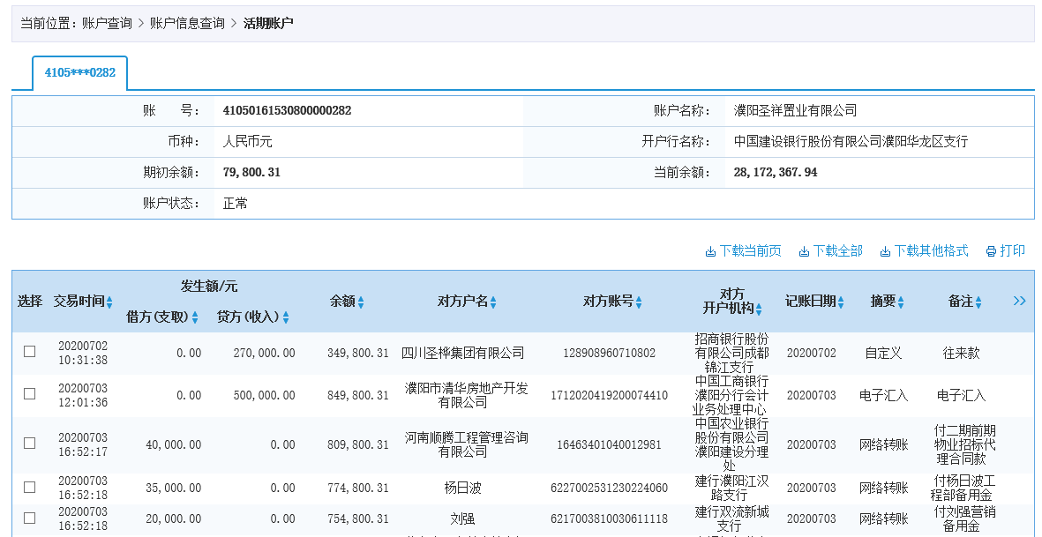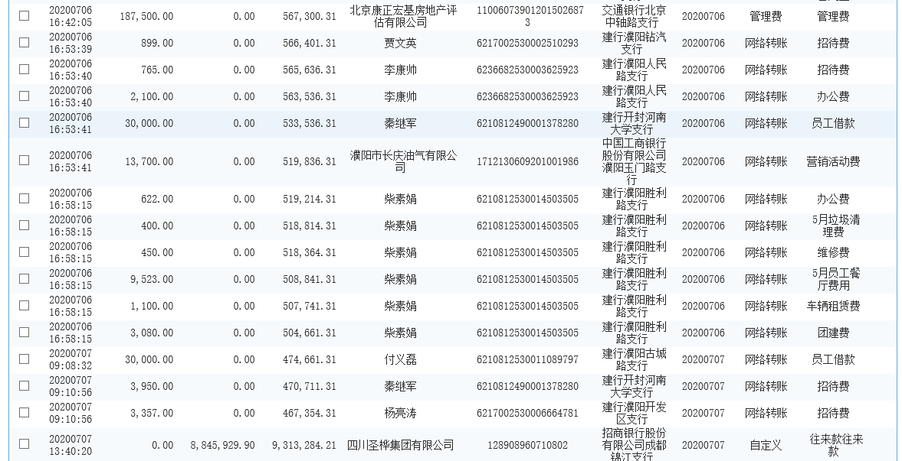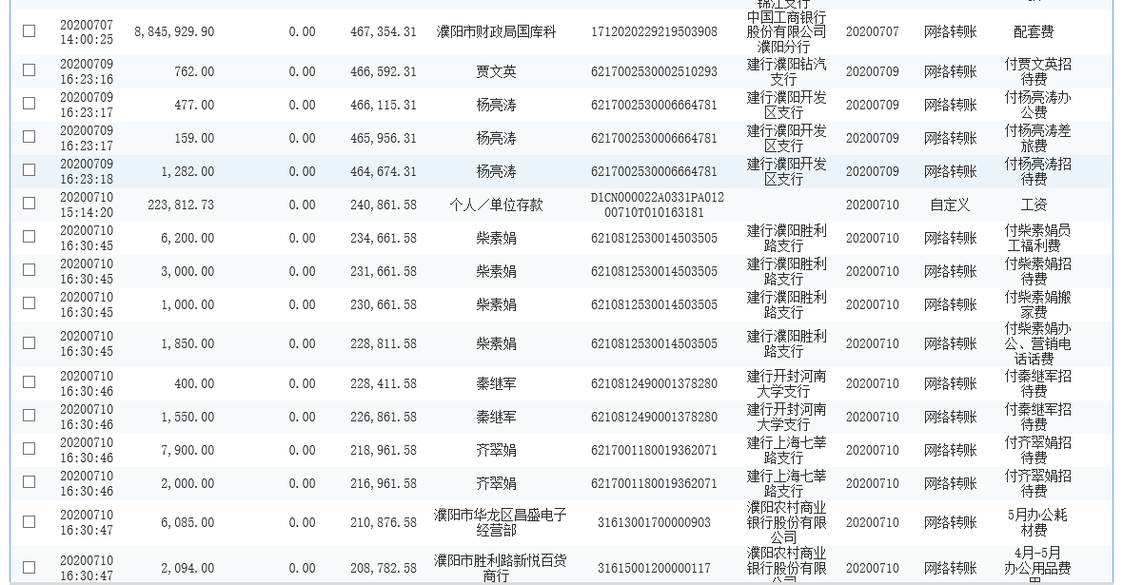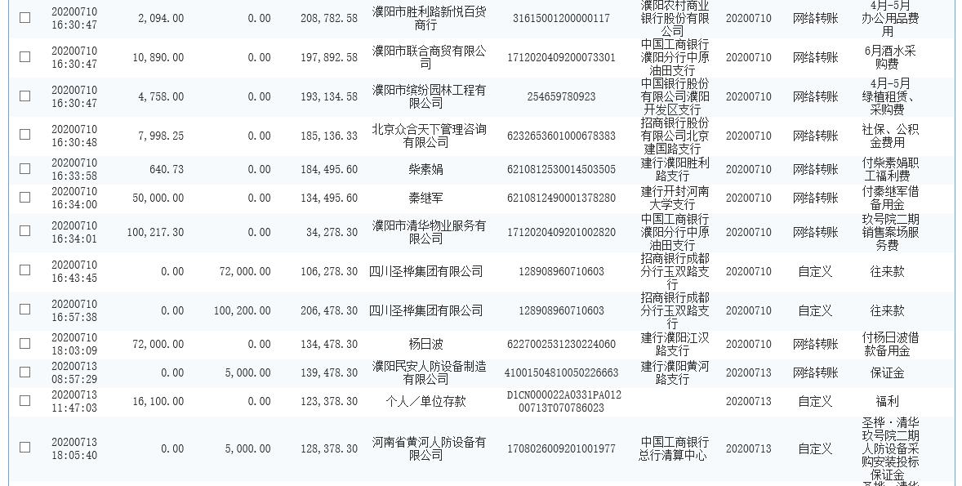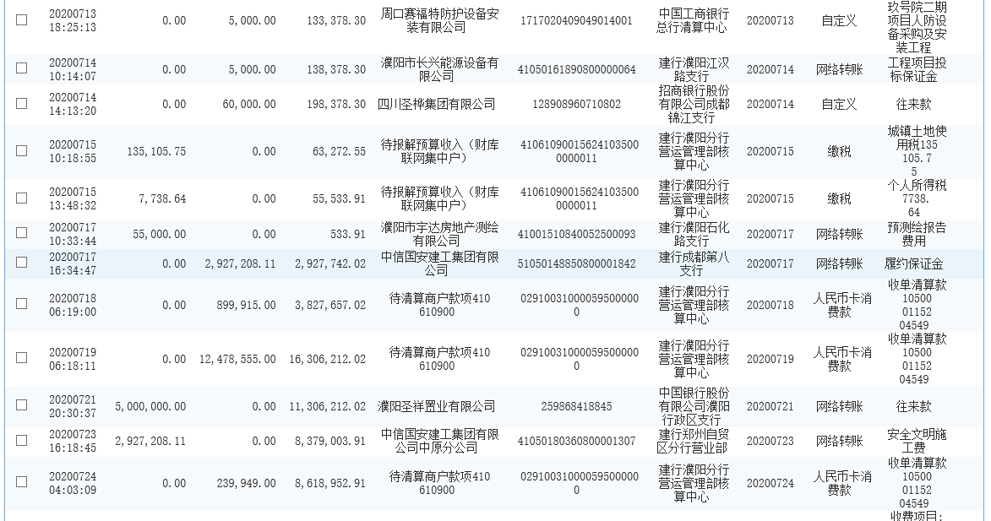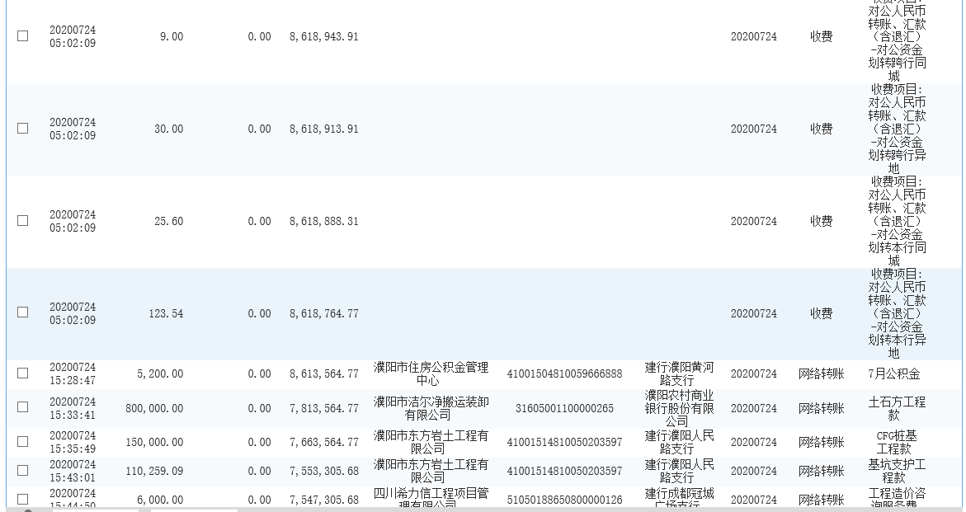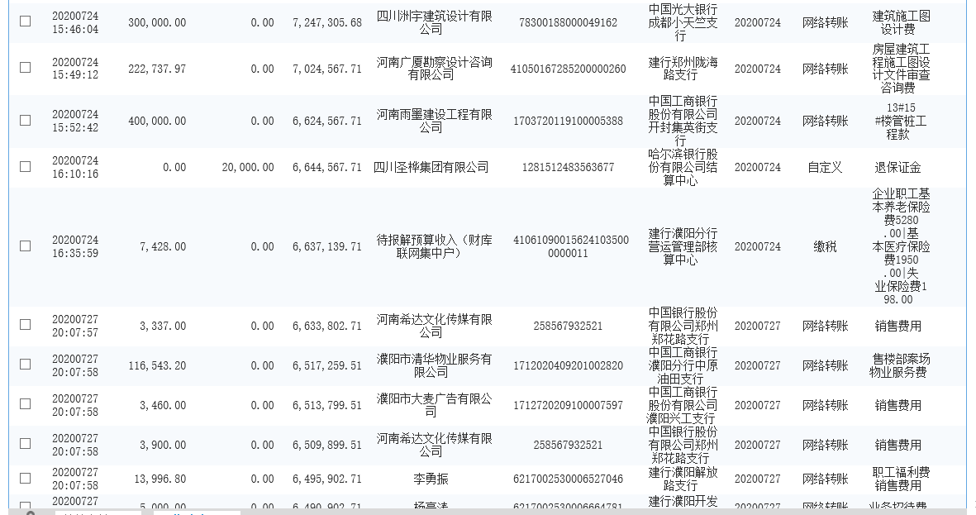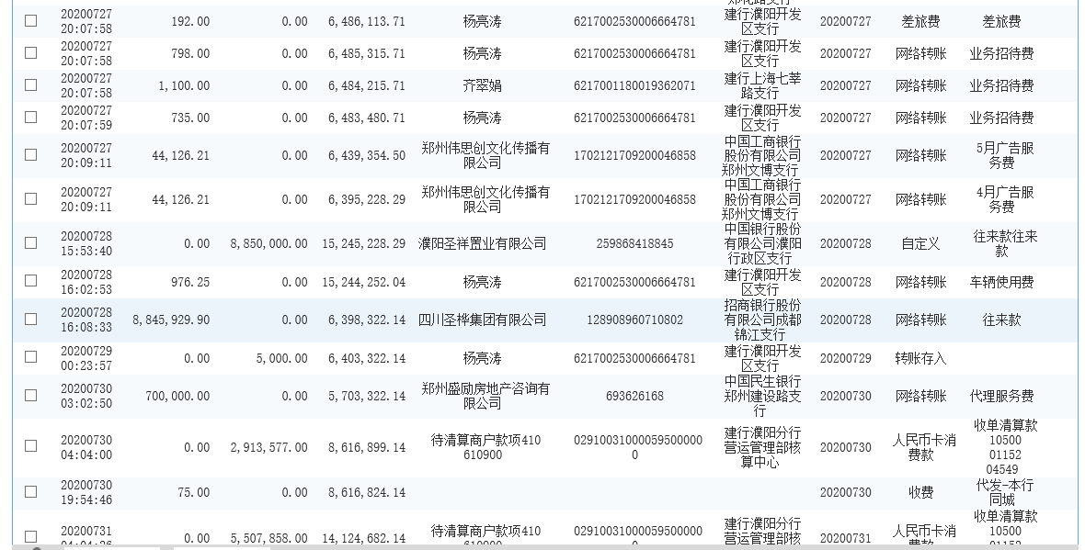
郑州银行0213账户
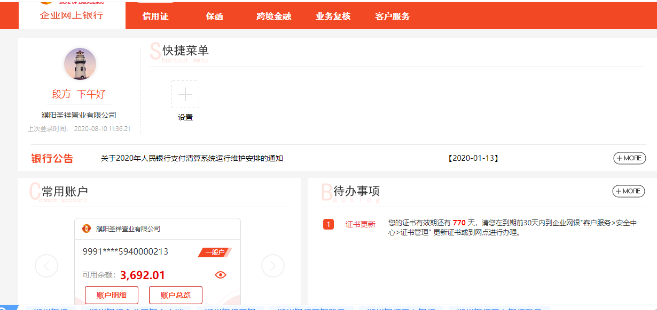 中国银行8845账户
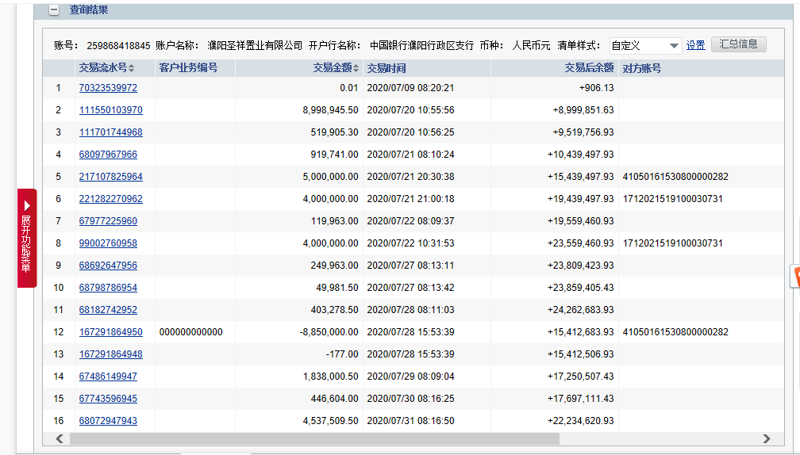
中国工商银行银行0 731账户
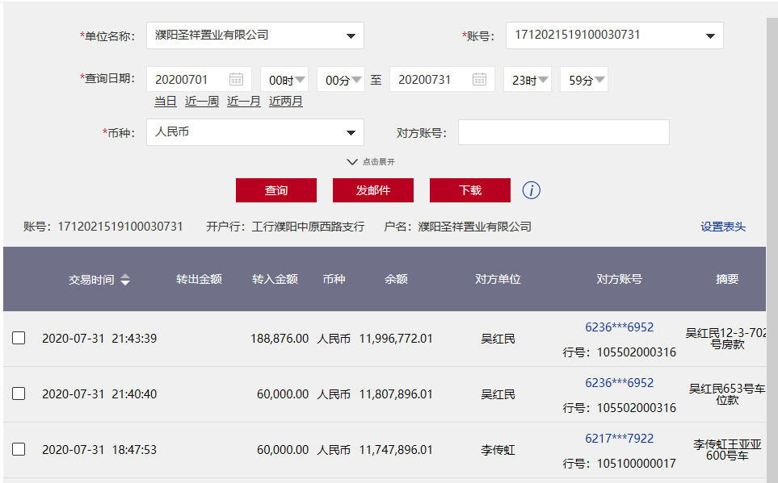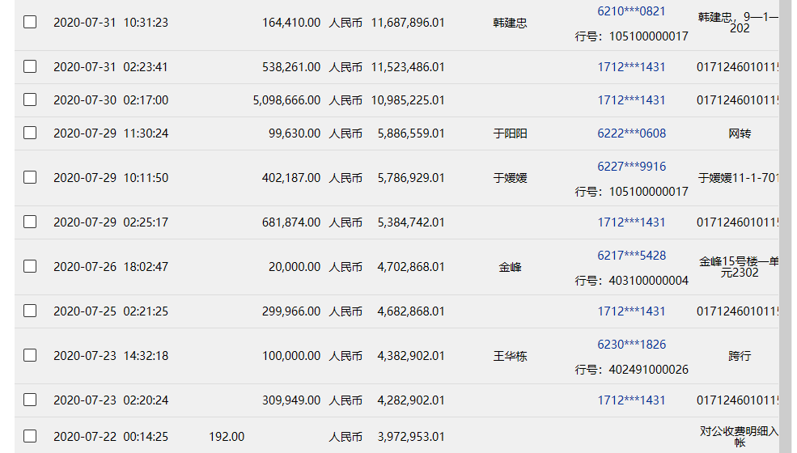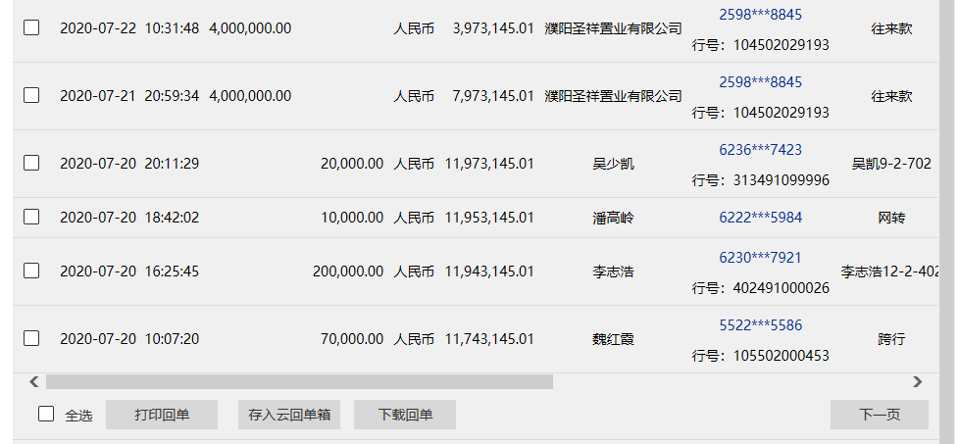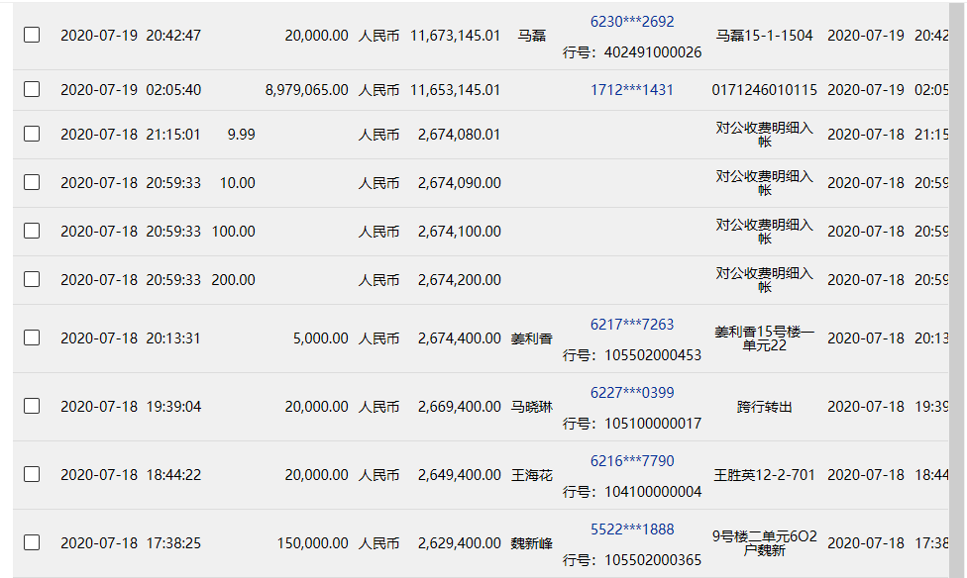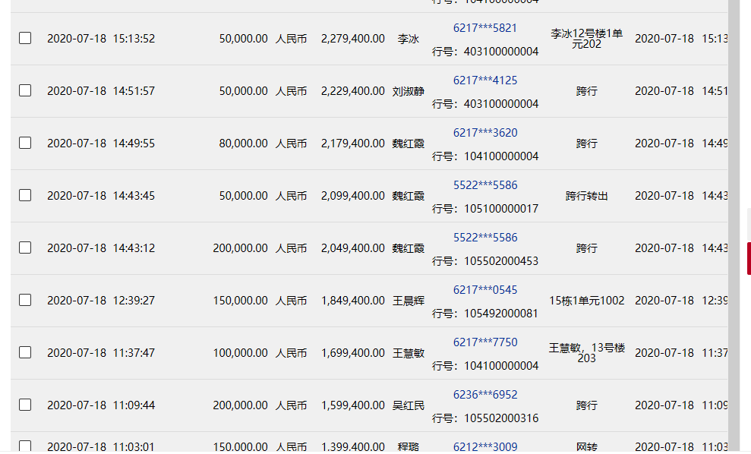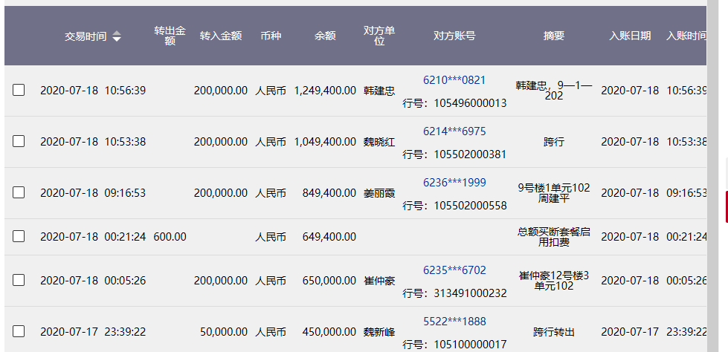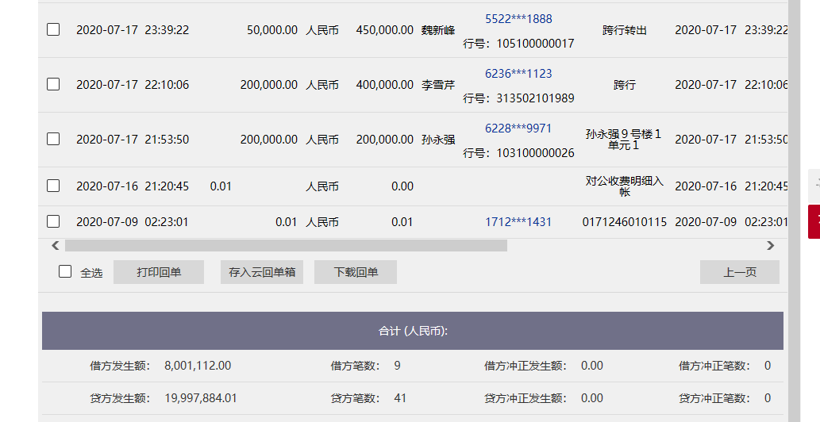 辛和账户0248账户
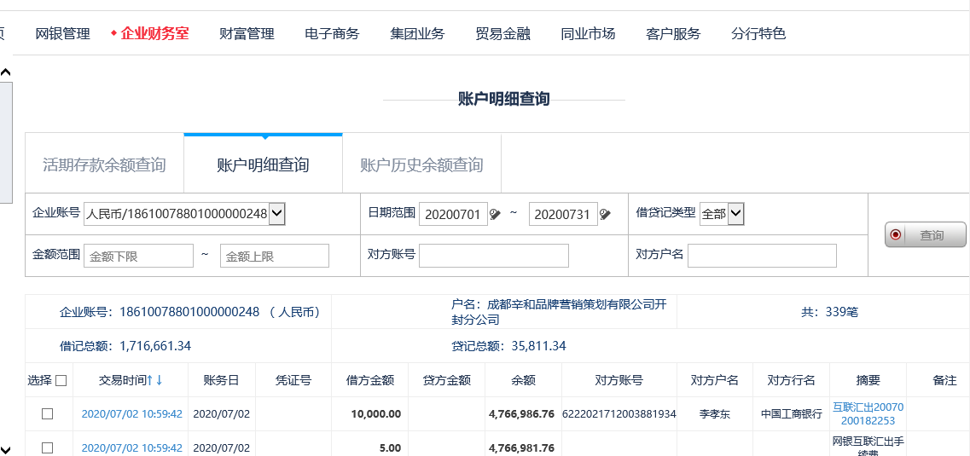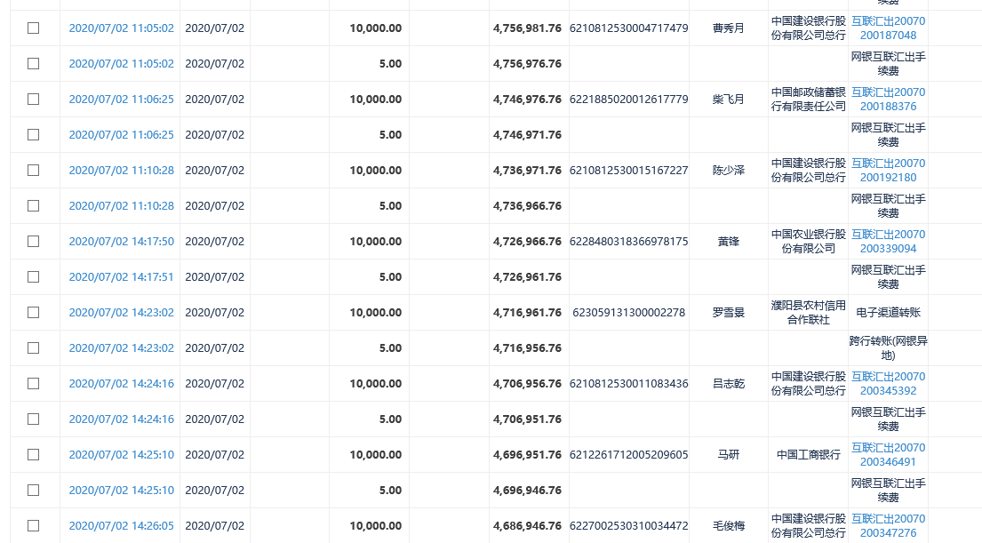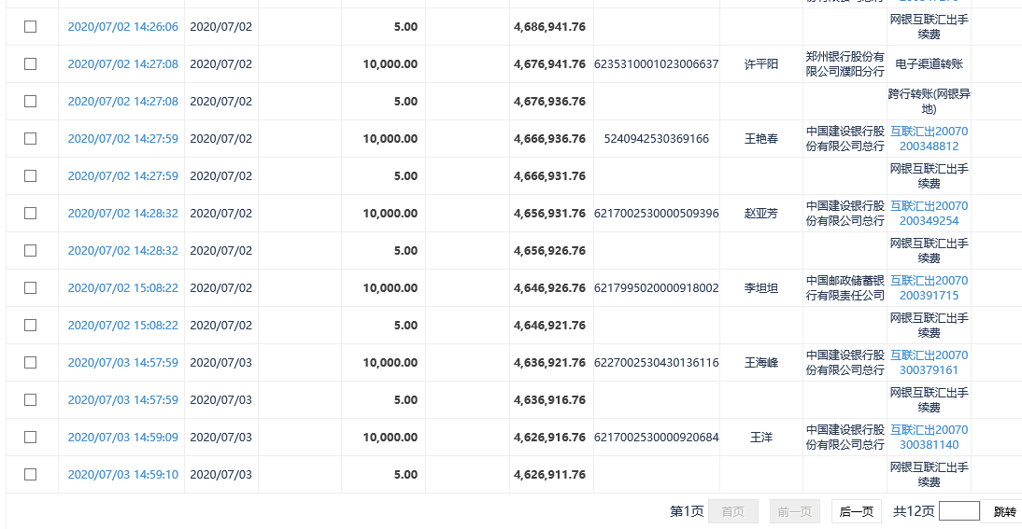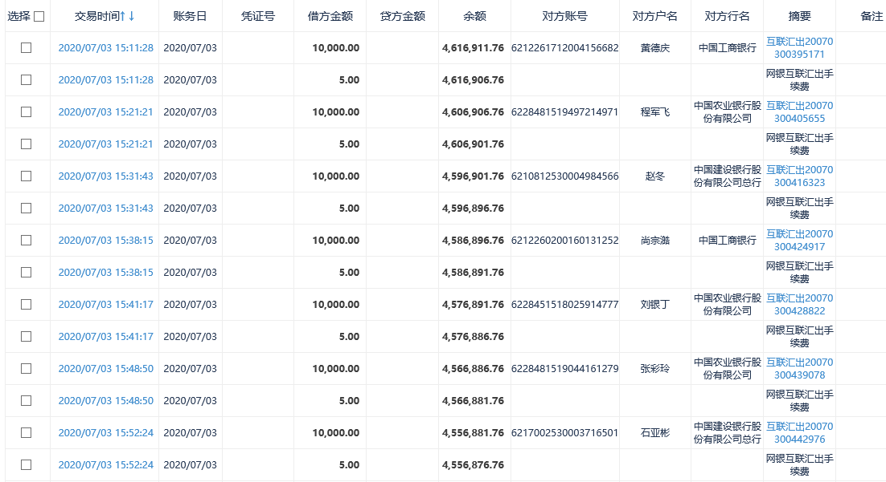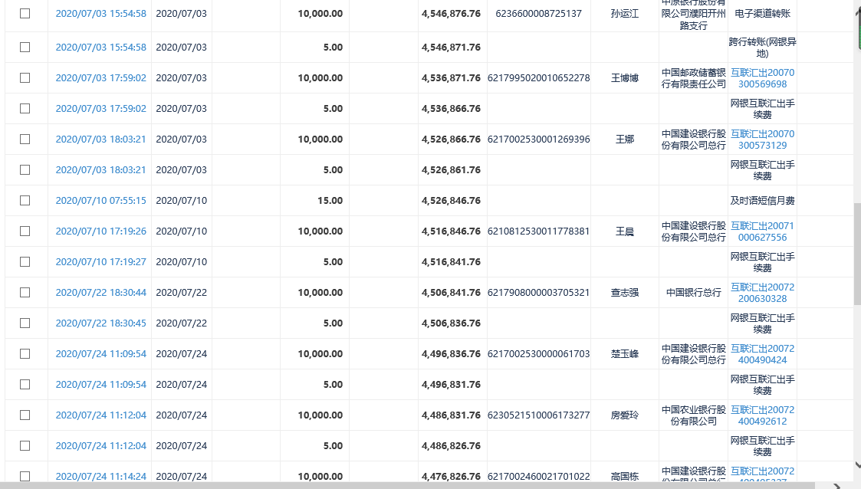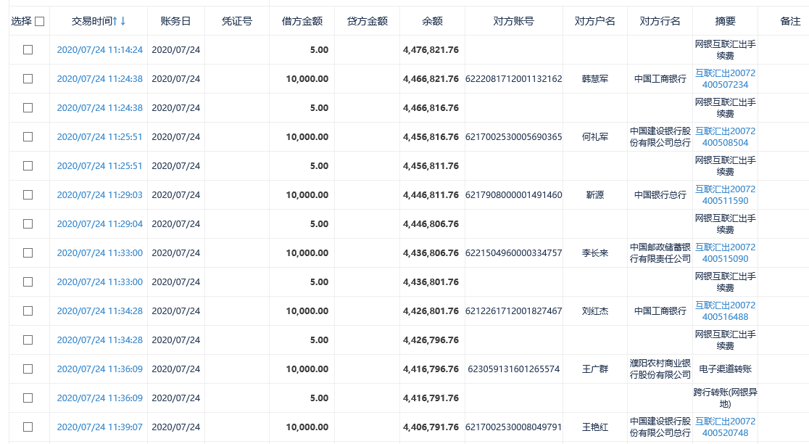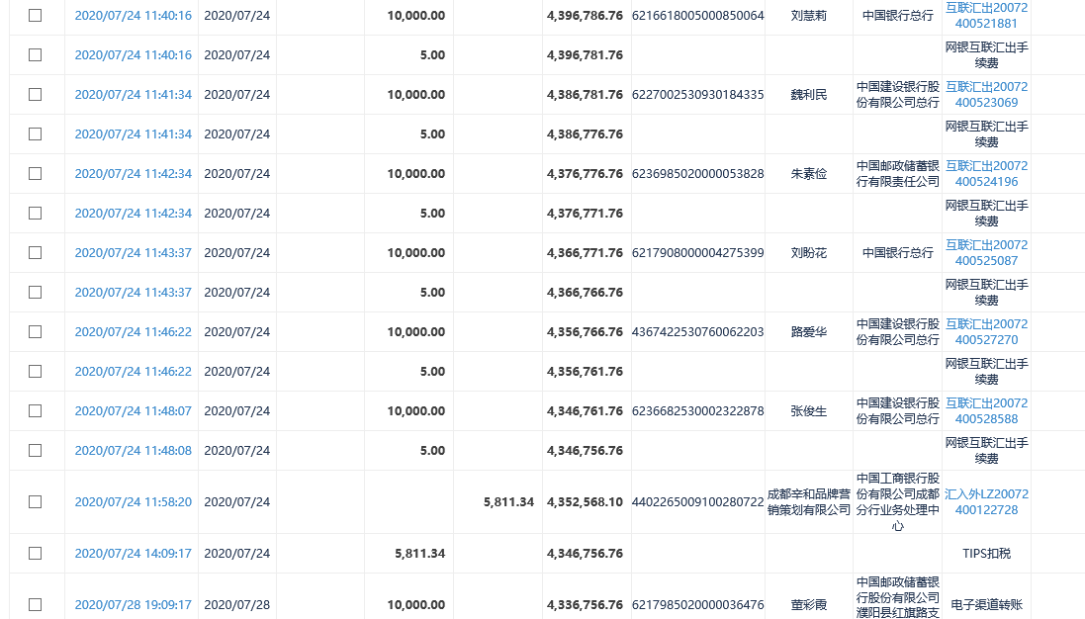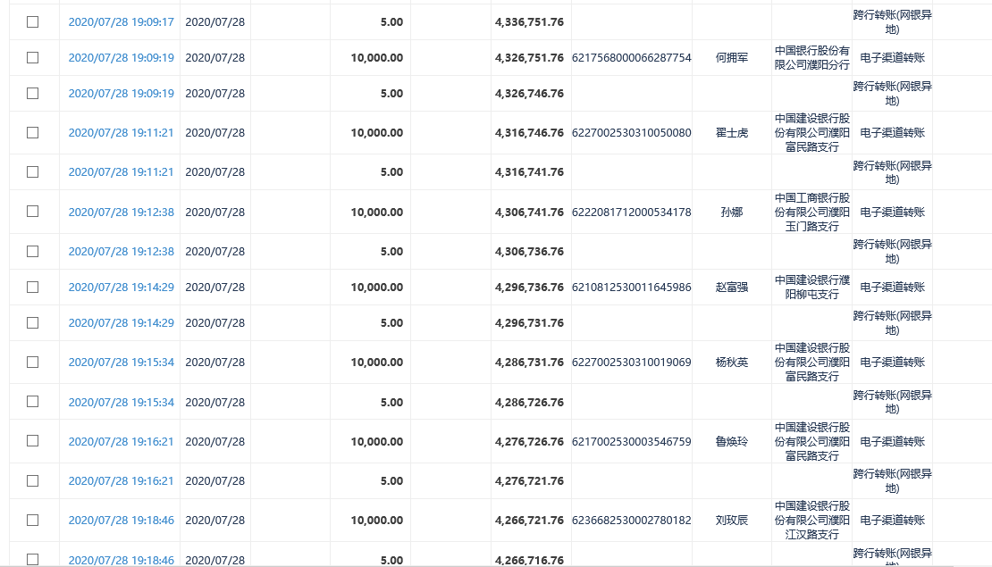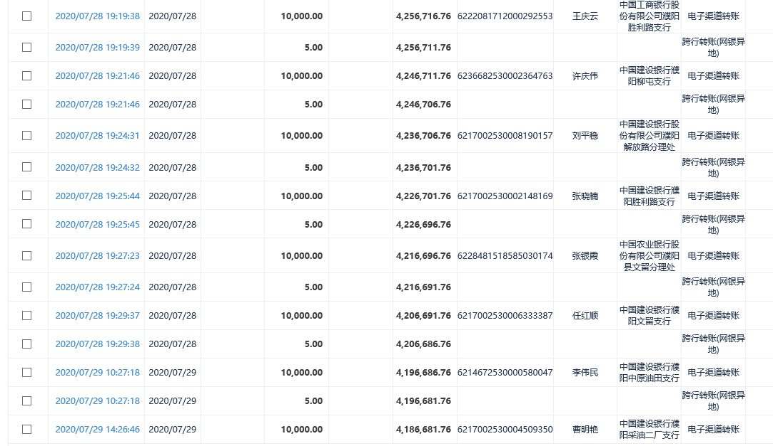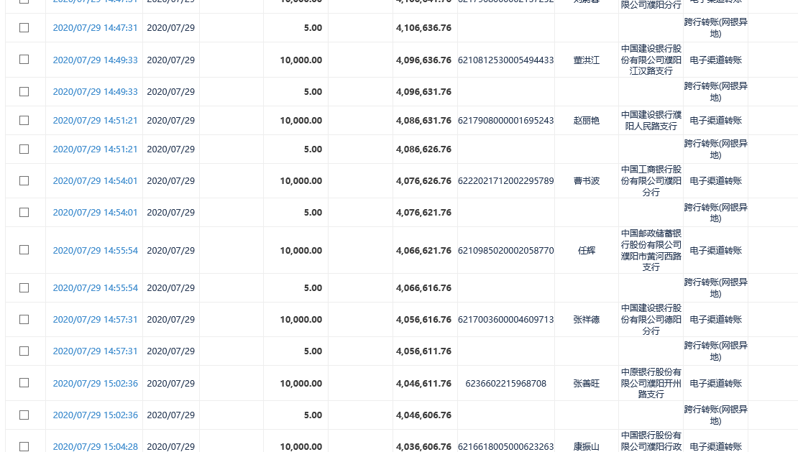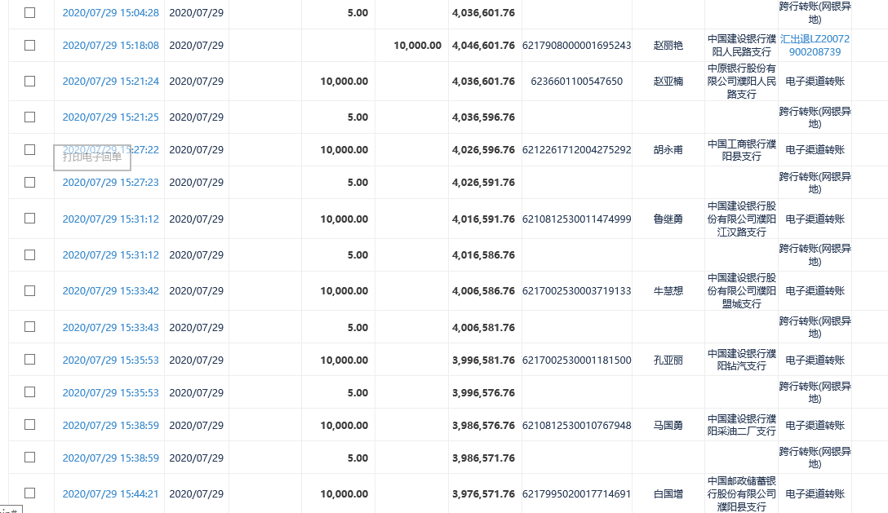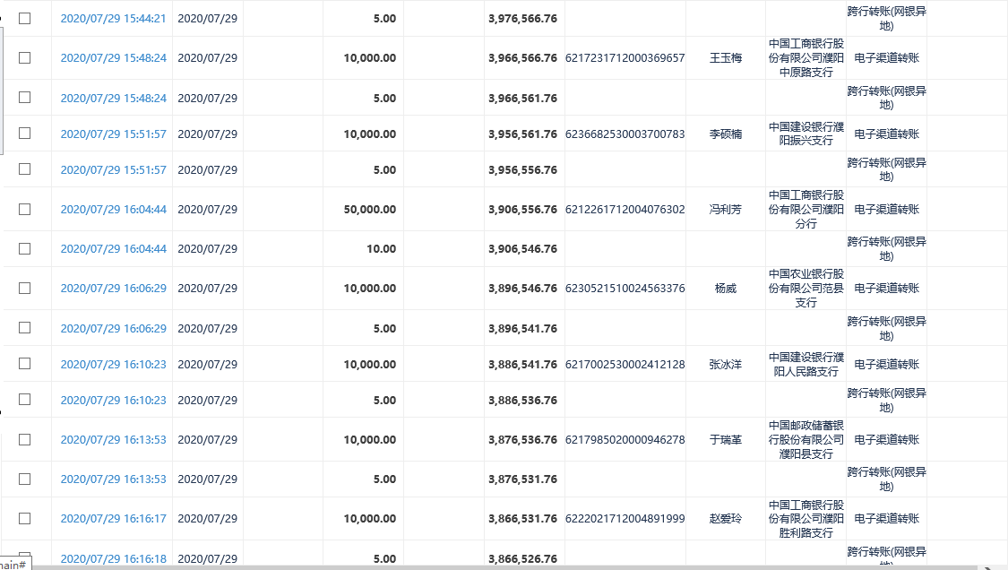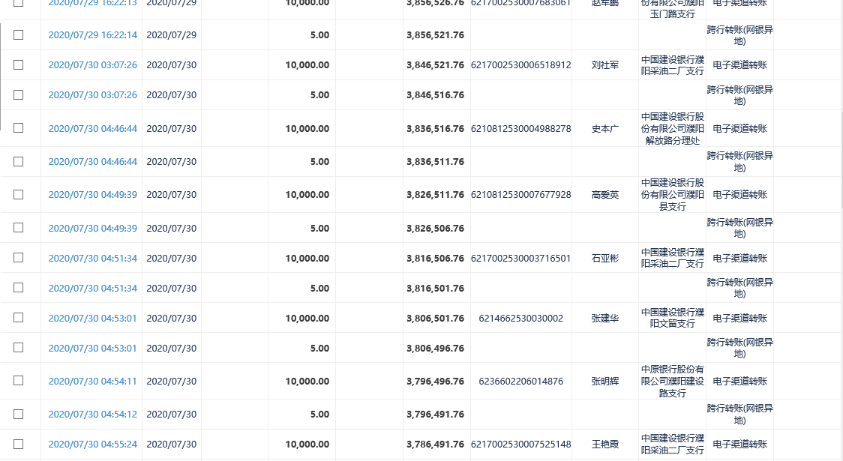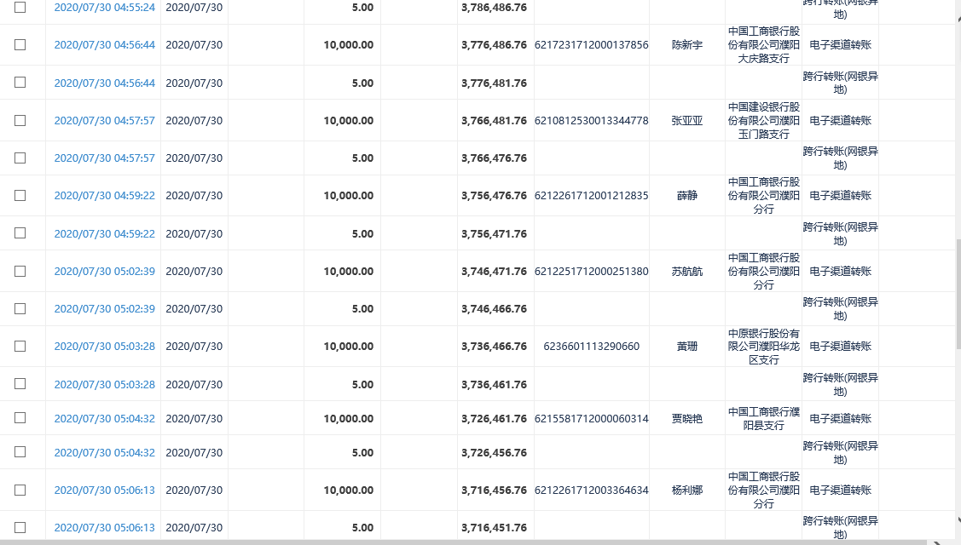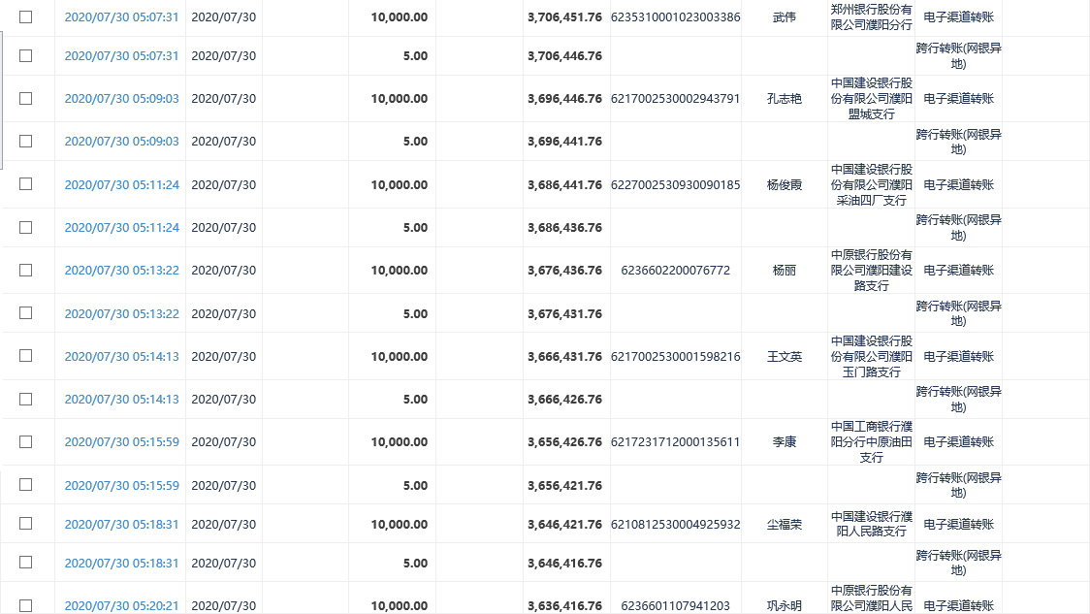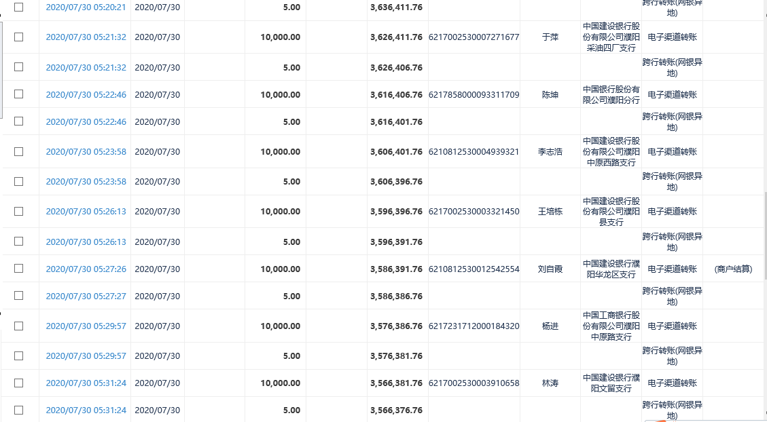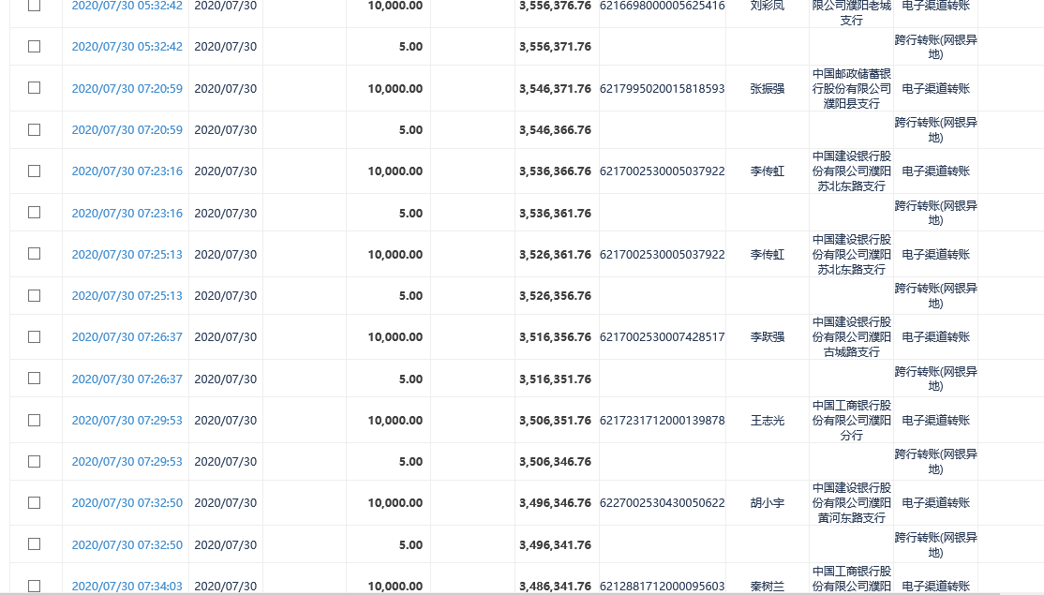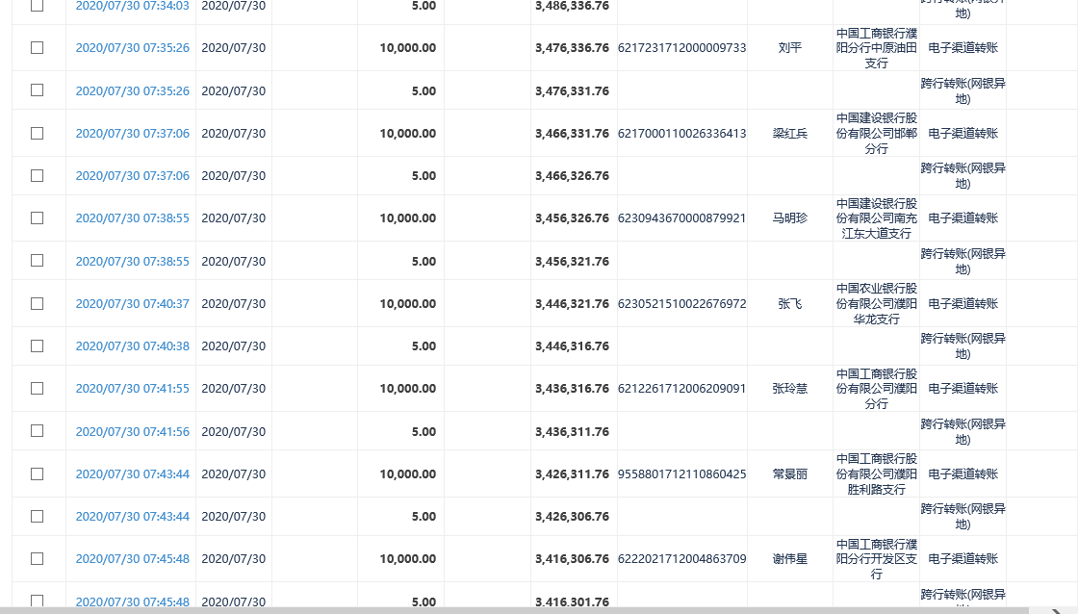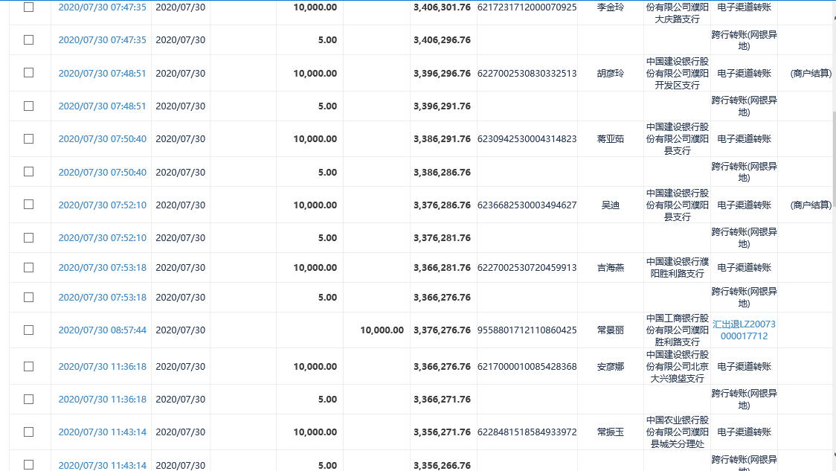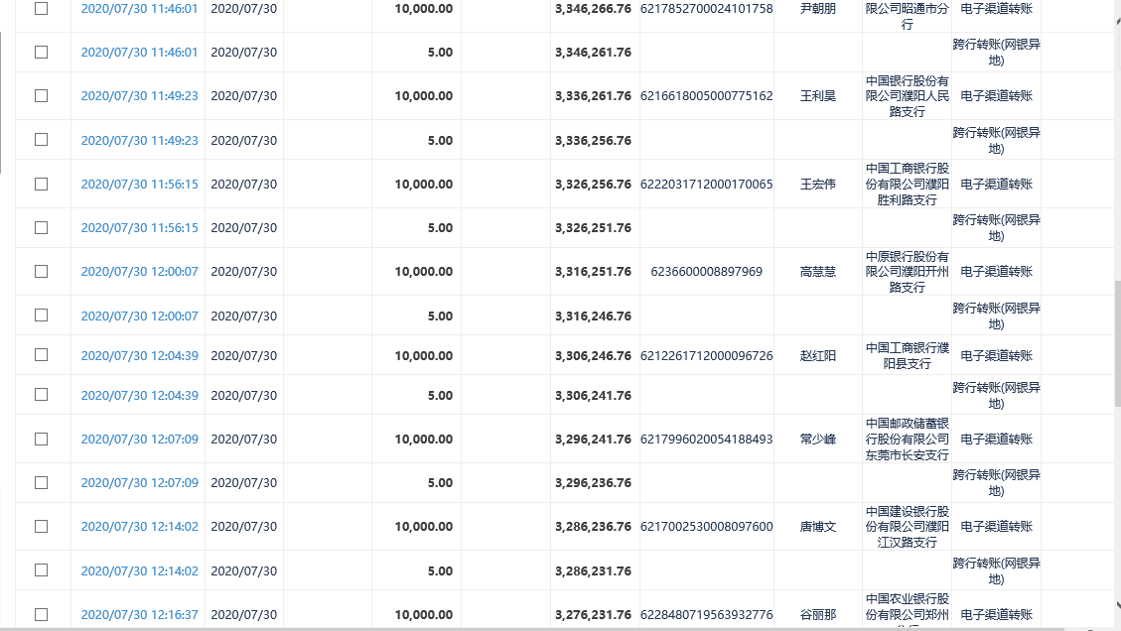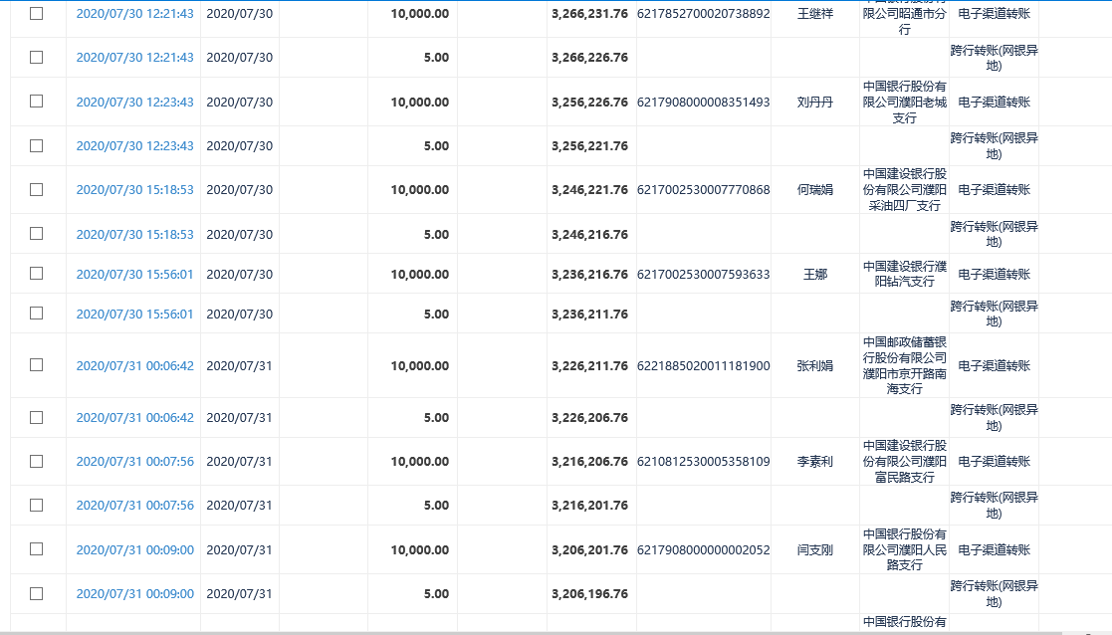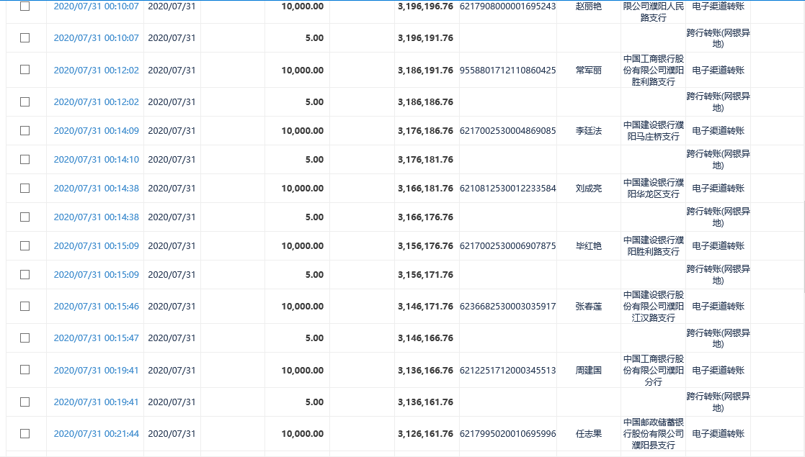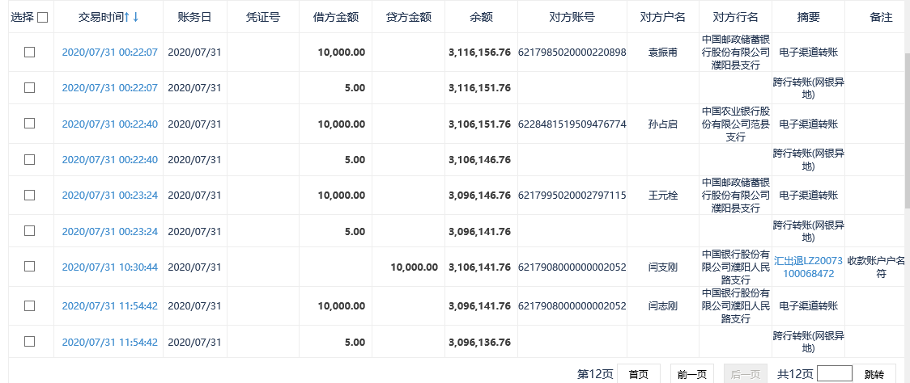

玖号院一期代收认筹金(0176)账户

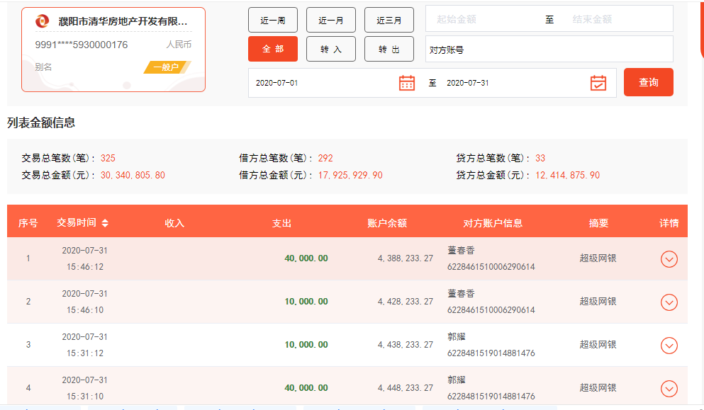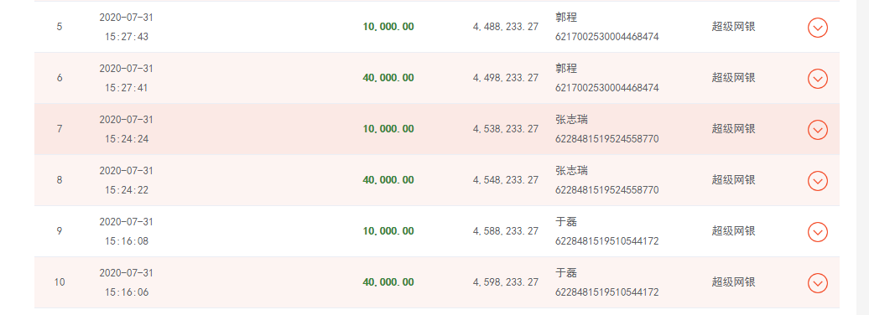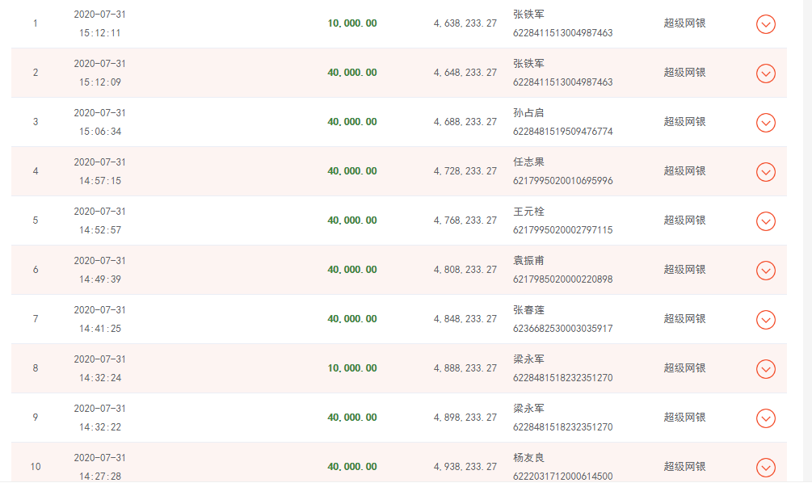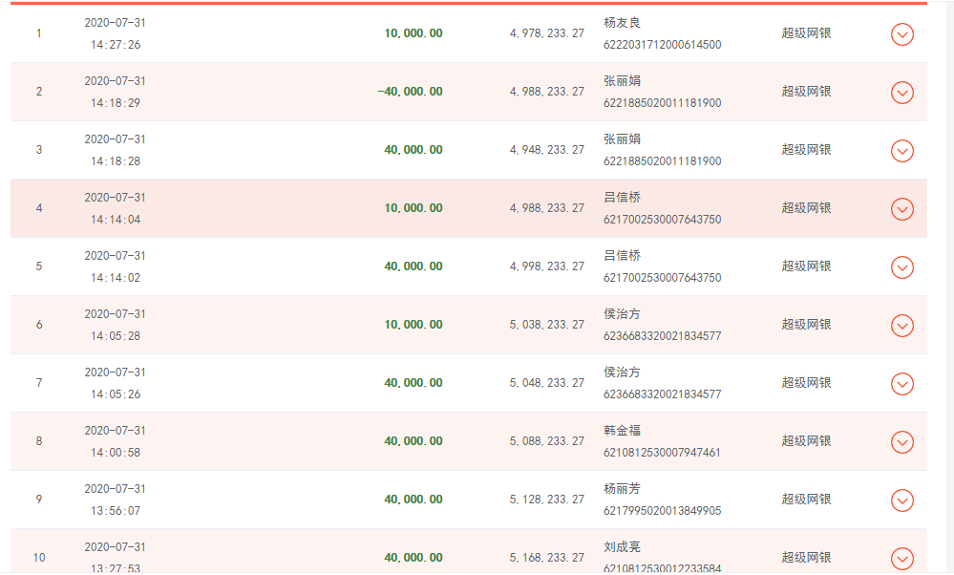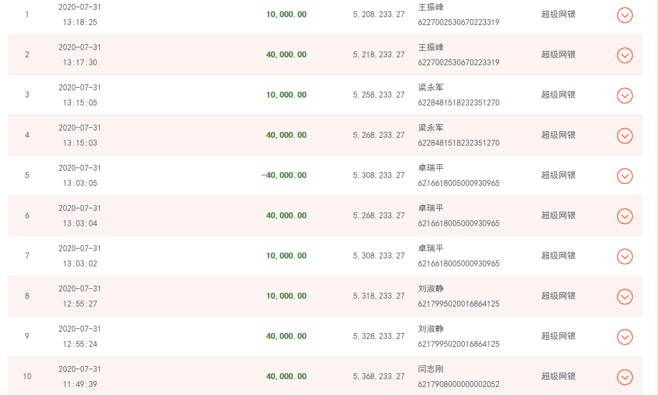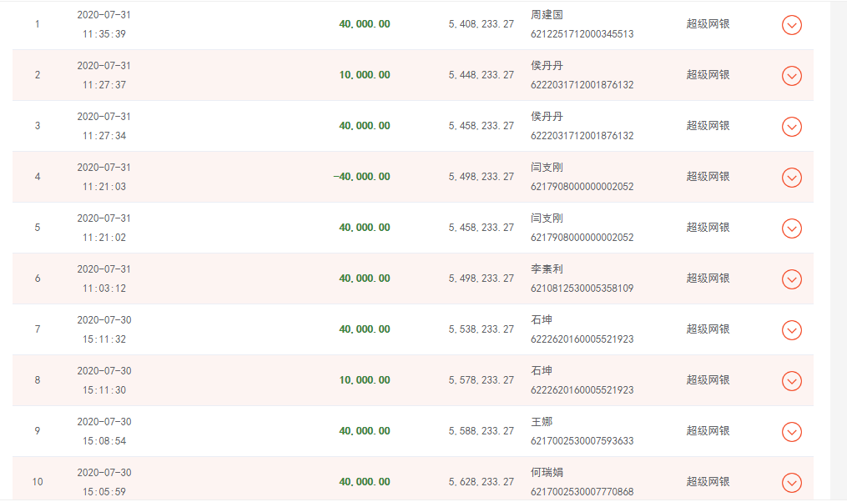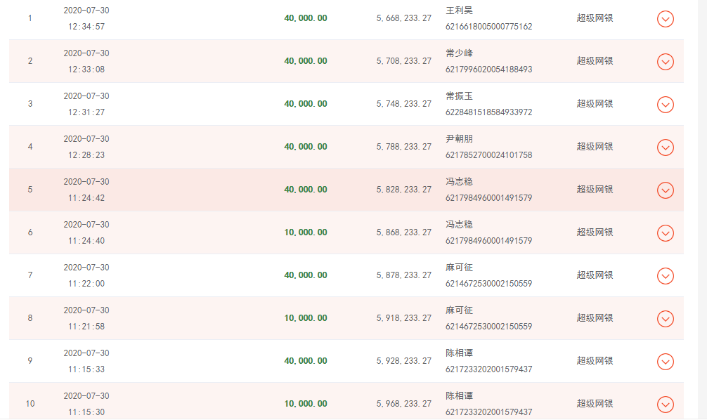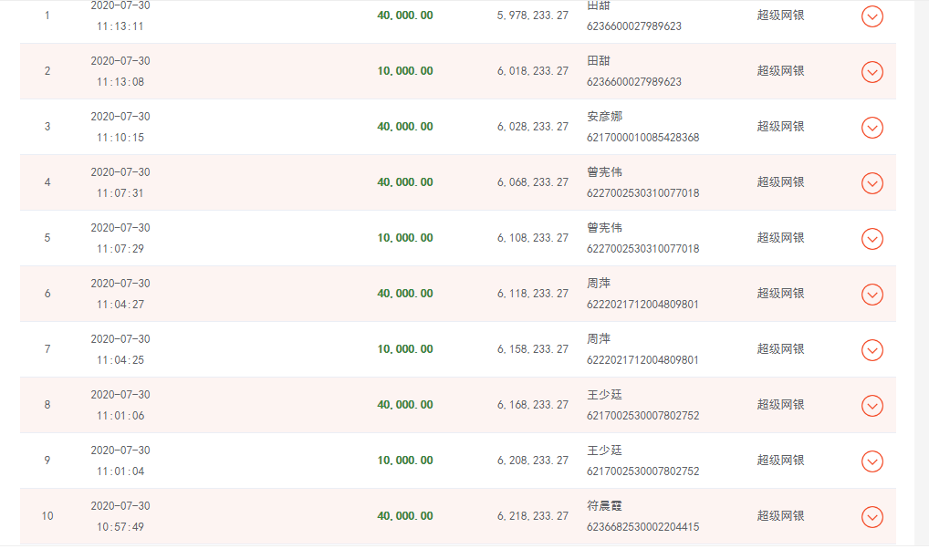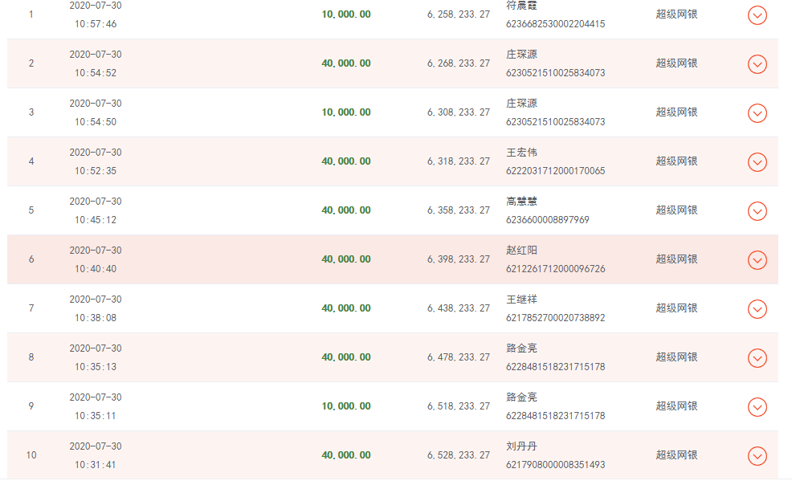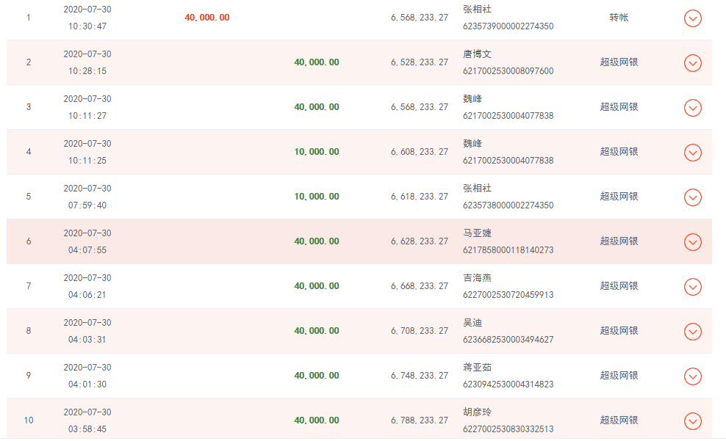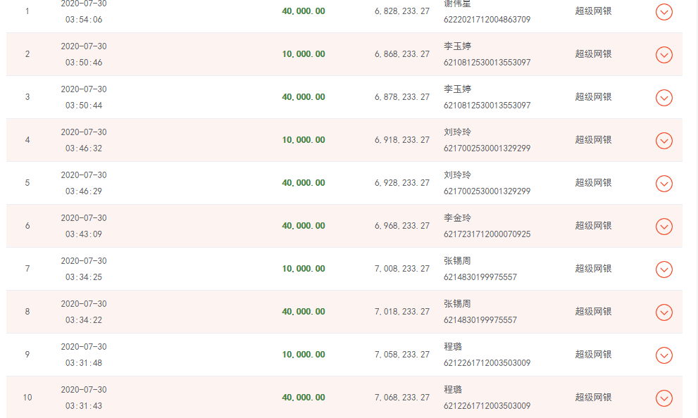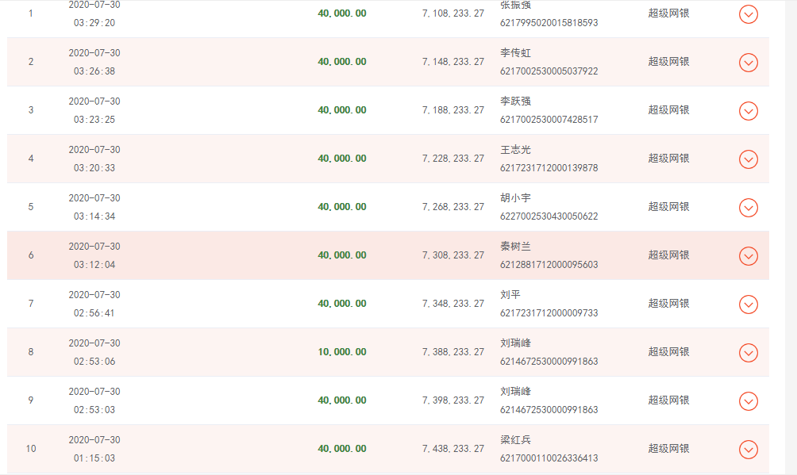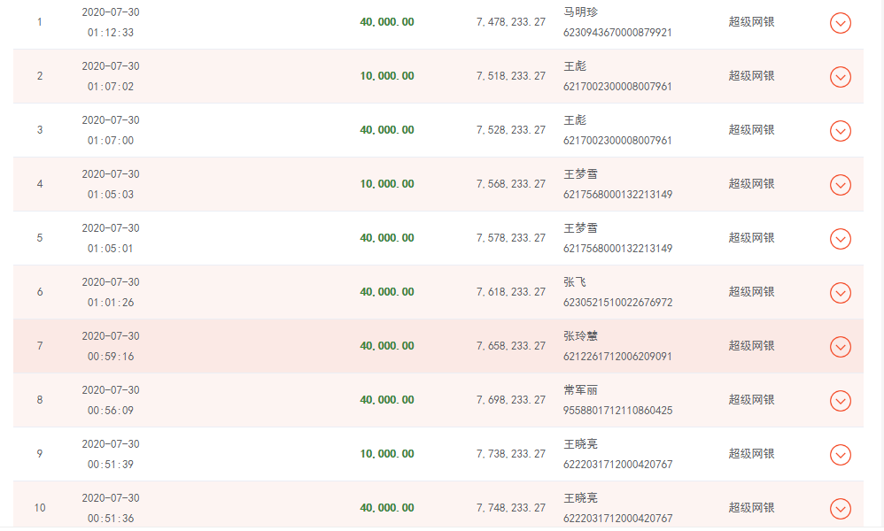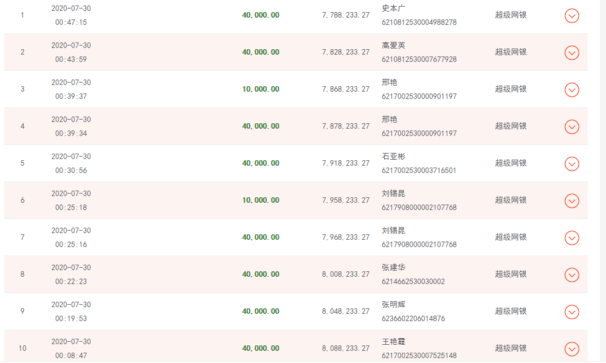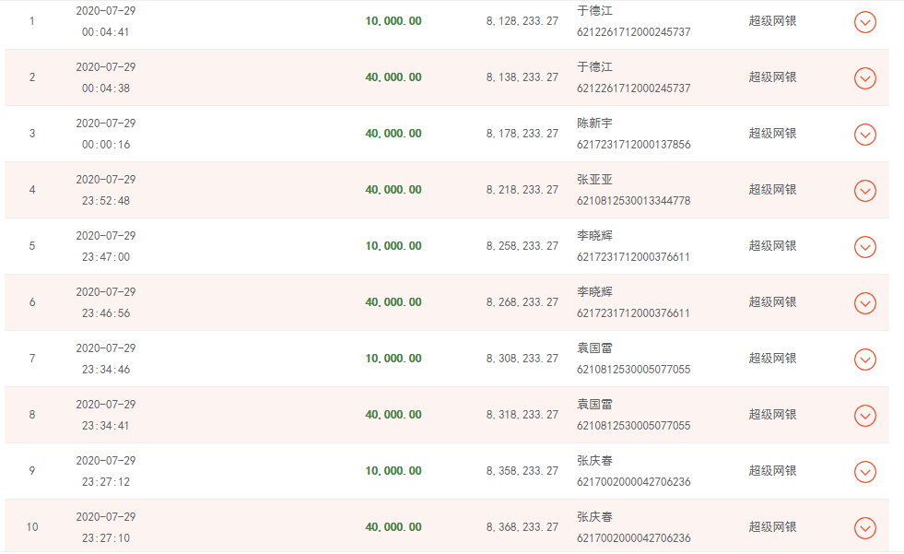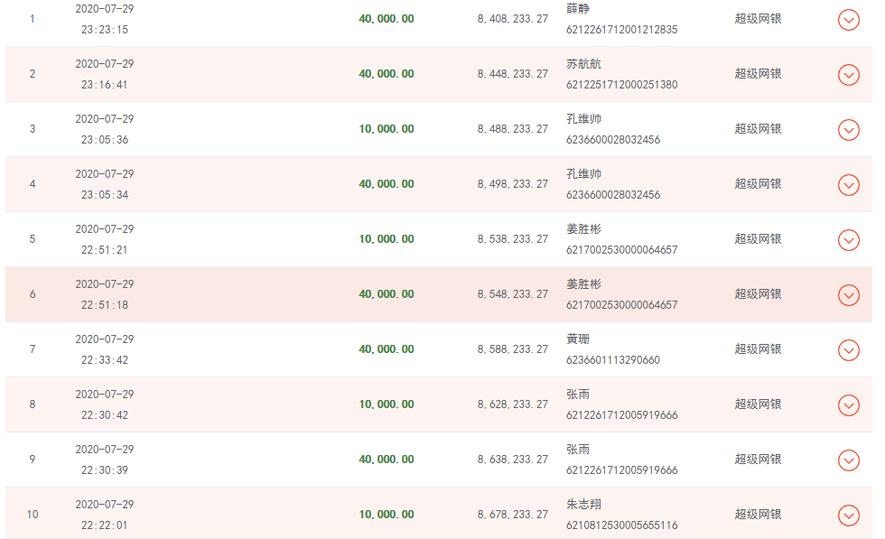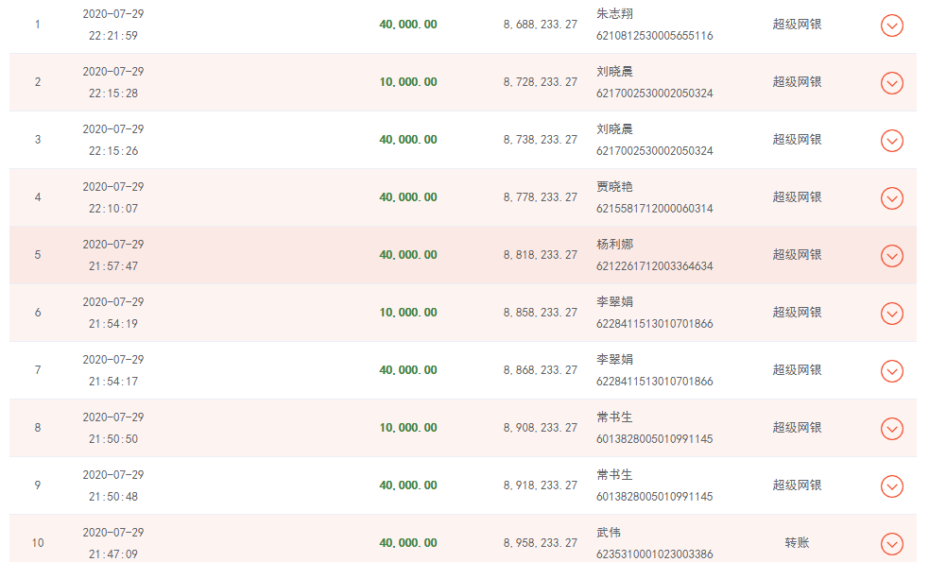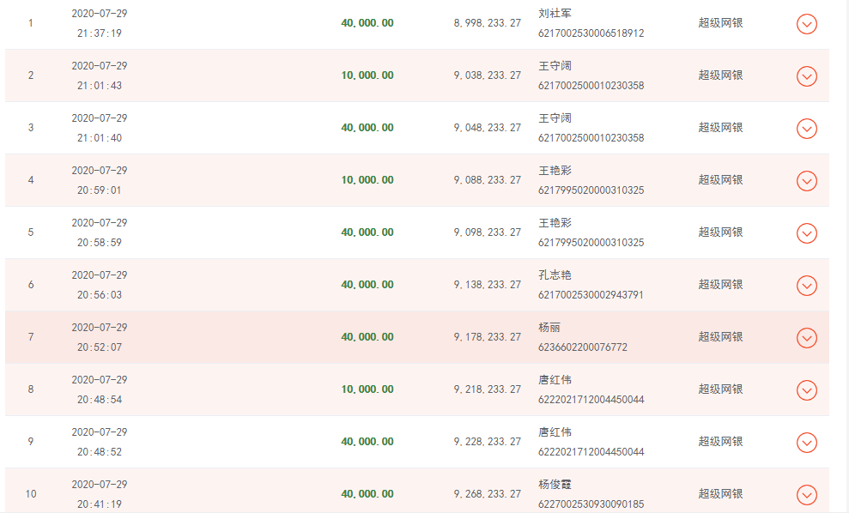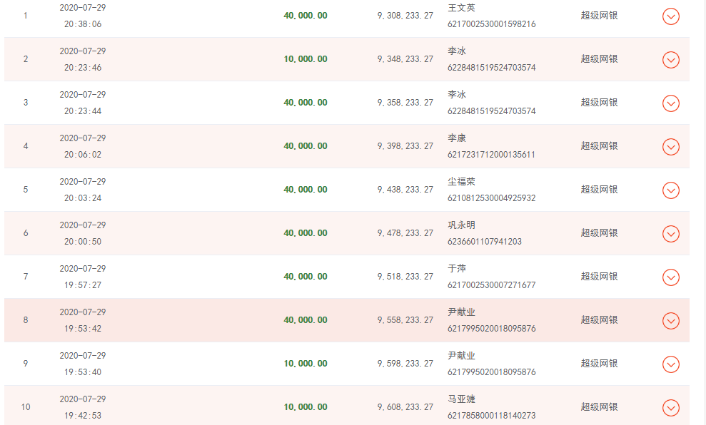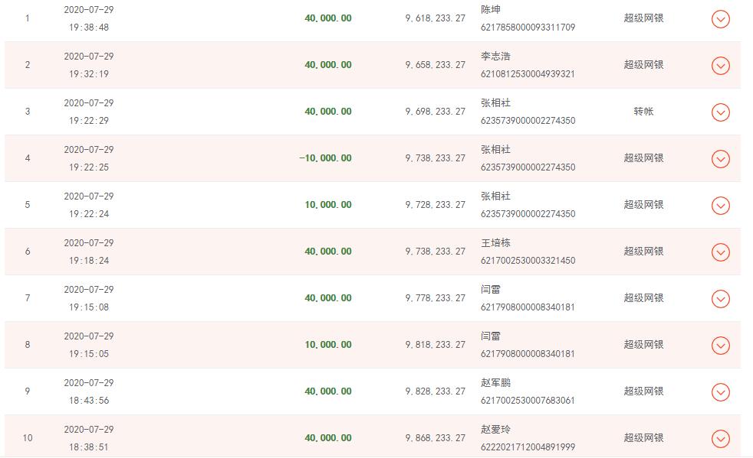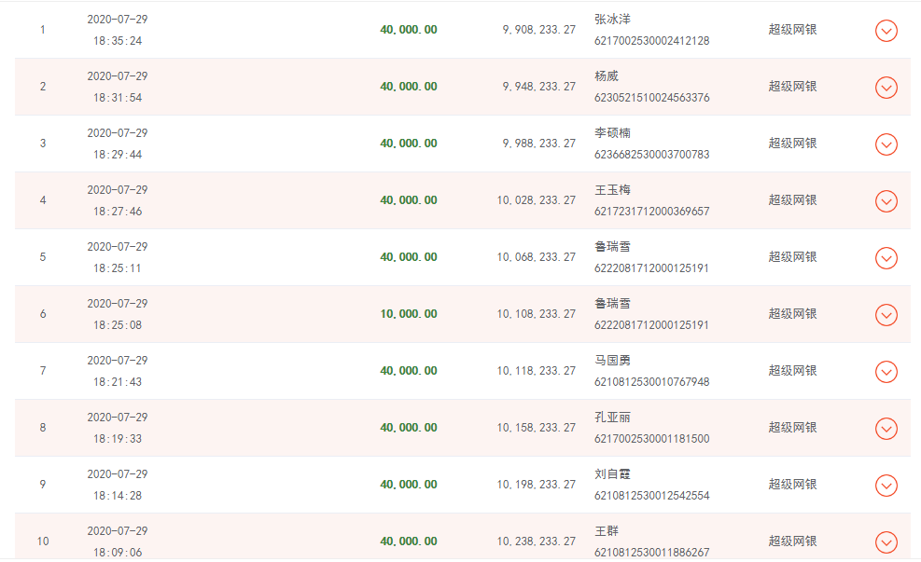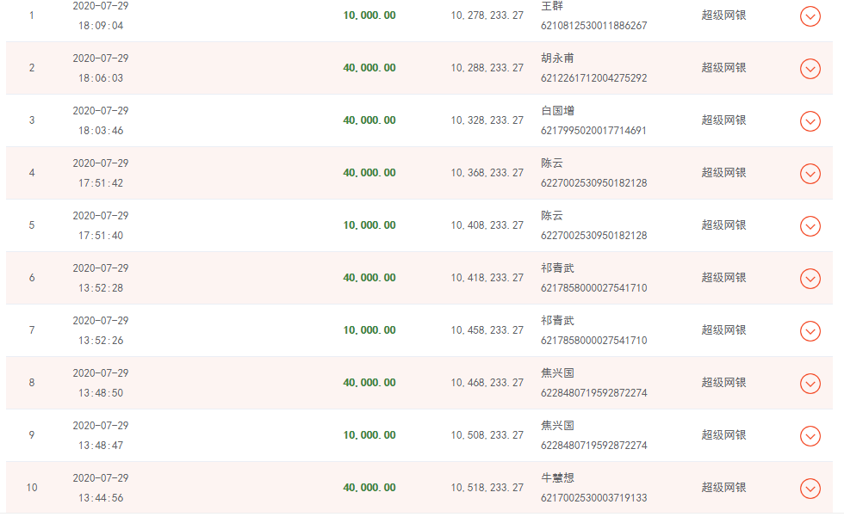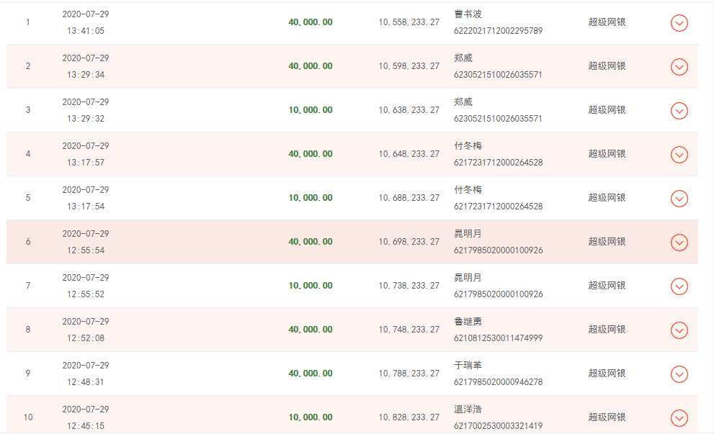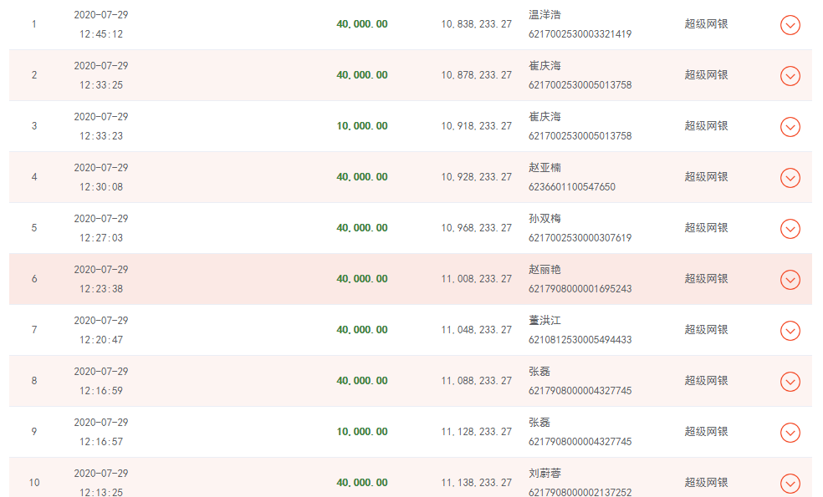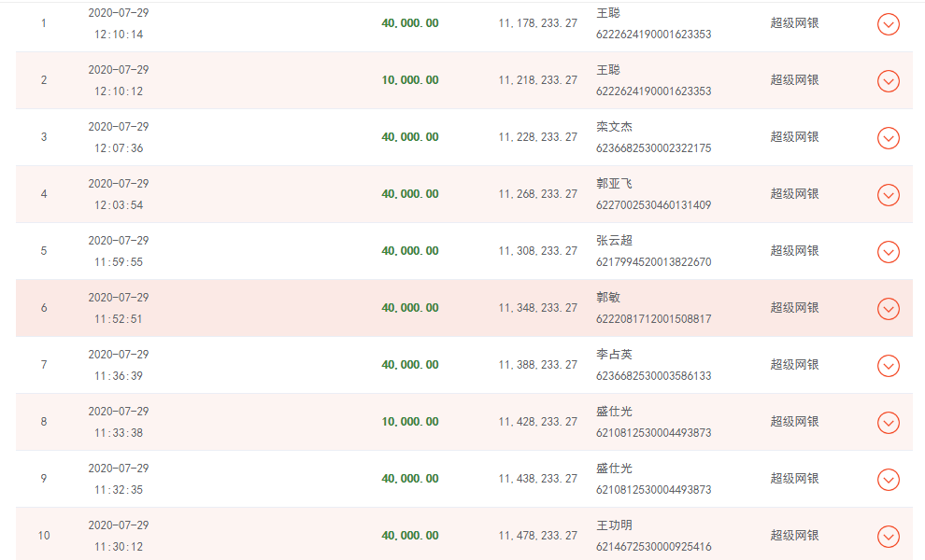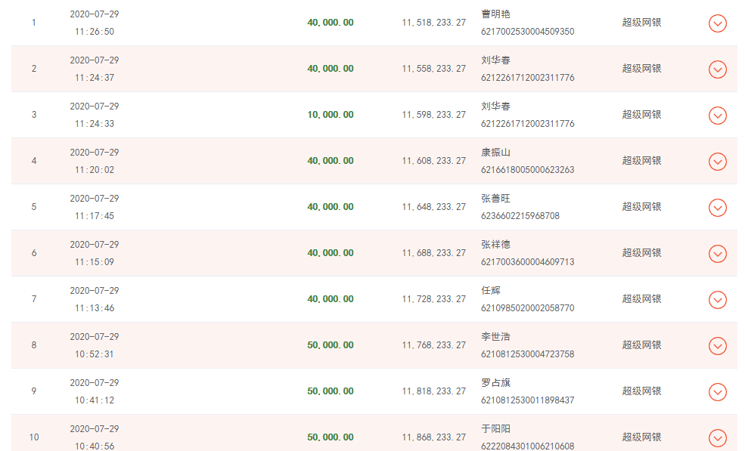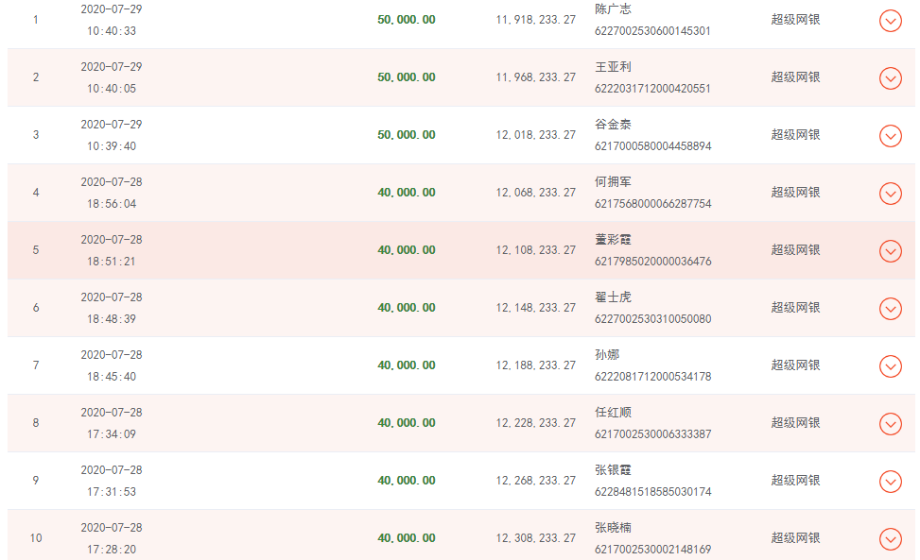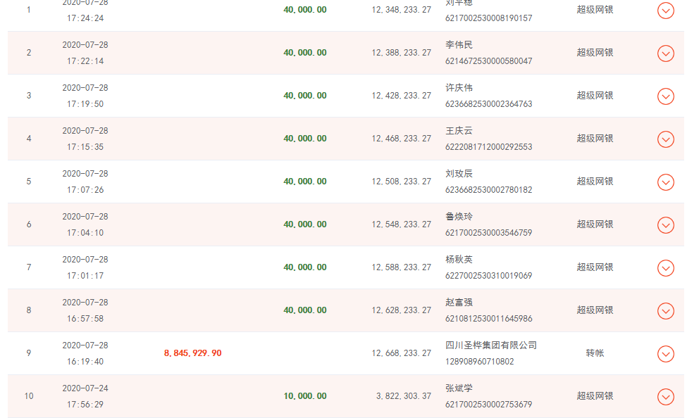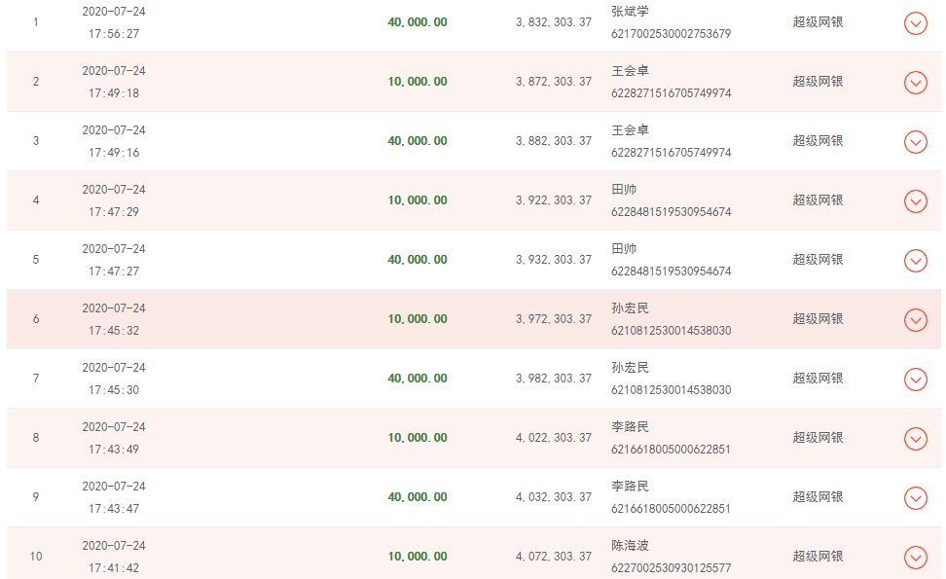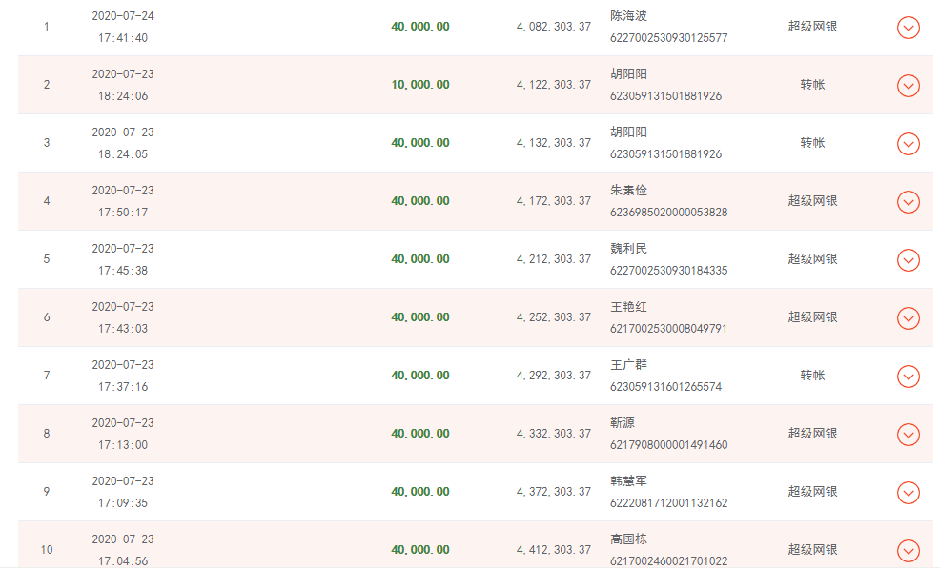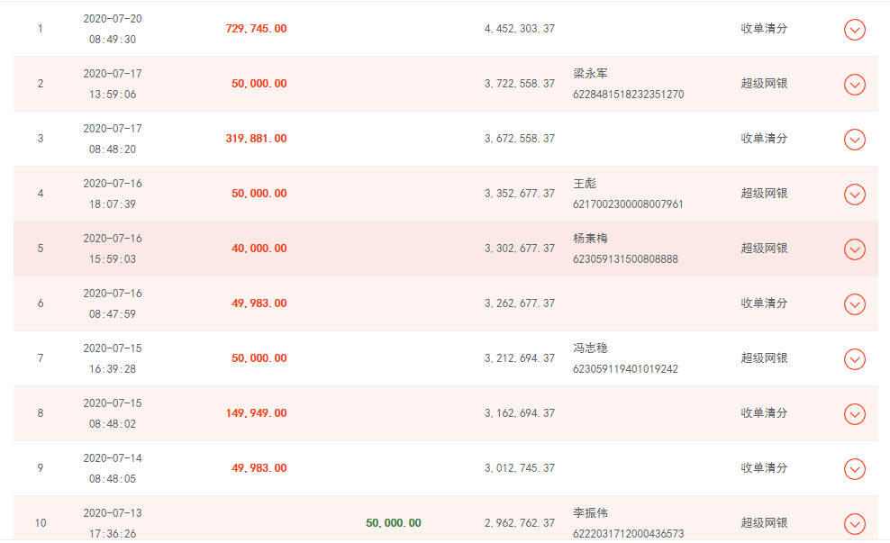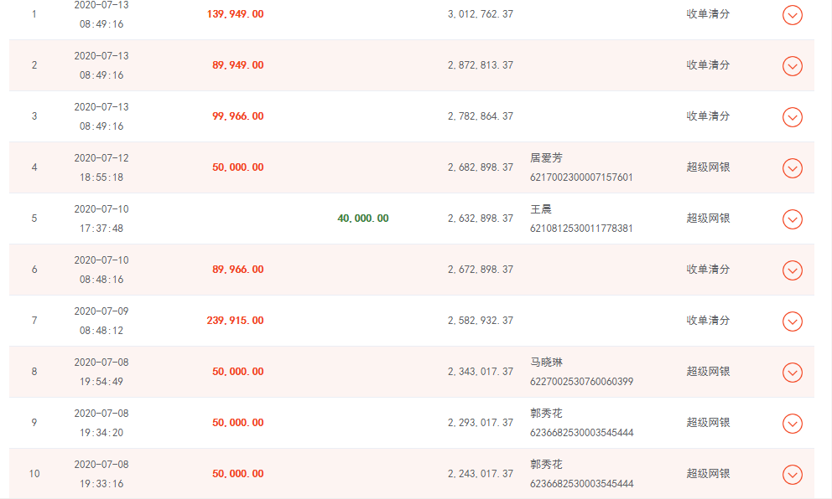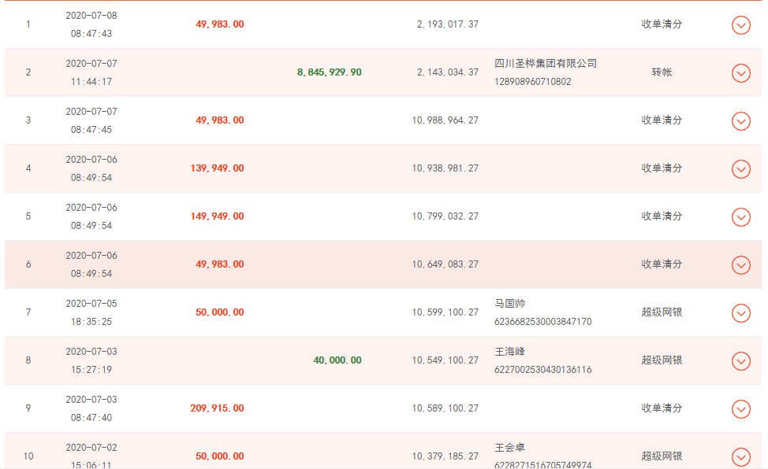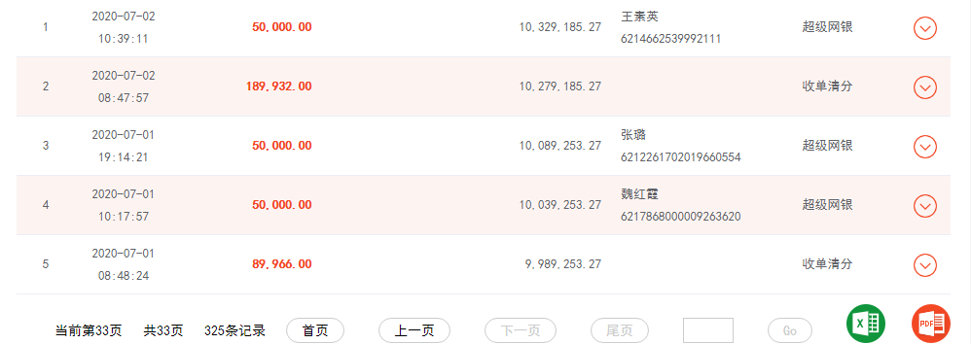

附件二：合同统计表及付款台账
表十三：印章证照使用情况
序号 | 合同名称 | 合同金额（元） | 收款单位 | 本期付款金额（元） | 含本期累计已付款金额（元） | 累计已付款比例 | 备注
1 | 前期物业招标项目委托代理协议书 | 40000 | 河南顺腾工程管理咨询有限公司 | 40000 | 40000 | 100%
2 | 中后期投后管理协议 | 750000 | 北京康正宏基房地产评估有限公司 | 187500 | 562500 | 75%
3 | 濮阳圣桦·清华玖号院二期销售案场物业服务合同 | 1,550,244.21 | 濮阳市清华物业服务有限公司 | 100,217.3 | 714,006.63 | 46%
4 | 濮阳圣桦·清华玖号院二期总承包合同补充协议安全文明施工费 | 233,562,194.02 | 中信国安建工集团有限公司中原分公司 | 2,927,208.11 | 2,927,208.11 | 1% | 安全施工文明费
5 | 河南广厦勘察设计文件审查咨询合同 | 225,442.85 | 河南广厦勘察设计文件审查咨询合同 | 222,737.97 | 222,737.97 | 98.80%
6 | 四川洲宇建筑设计有限公司 | 2,420,920.00 | 四川洲宇建筑设计有限公司 | 300,000.00 | 542,092.00 | 22.39%
7 | 濮阳市洁尔净搬运装卸有限公司 | 3,076,220.62 | 濮阳市洁尔净搬运装卸有限公司 | 800,000.00 | 800,000.00 | 26.01%
8 | 濮阳市东方岩土工程有限公司 | 2,415,895.46 | 濮阳市东方岩土工程有限公司 | 150,000.00 | 150,000.00 | 6.21%
9 | 濮阳市东方岩土工程有限公司 | 495,021.56 | 濮阳市东方岩土工程有限公司 | 110,259.09 | 110,259.09 | 22.27%
10 | 郑州伟思创文化传播有限公司 | 270,000.00 | 郑州伟思创文化传播有限公司 | 8,824.42 | 8,824.42 | 3.27%
11 | 河南盛励房地产咨询有限公司 | 700,000.00 | 河南盛励房地产咨询有限公司 | 700,000.00 | 700,000.00 | 100%

附件三：项目回款情况
表十三：银行入账情况明细表
序号 | 日期 | 款项类型 | 款项来源 | 金额（元） | 收款行
 | 2020/7/18 | 认购 | 刘淑静 | 50,000.00 | 工商银行0731
 | 2020/7/18 | 认购 | 魏红霞 | 80,000.00 | 工商银行0731
 | 2020/7/18 | 认购 | 魏红霞 | 50,000.00 | 工商银行0731
 | 2020/7/18 | 认购 | 魏红霞 | 200,000.00 | 工商银行0731
 | 2020/7/18 | 15栋1单元1002 | 王晨辉 | 150,000.00 | 工商银行0731
 | 2020/7/18 | 认购 | 王慧敏 | 100,000.00 | 工商银行0731
 | 2020/7/18 | 认购 | 吴红民 | 200,000.00 | 工商银行0731
 | 2020/7/18 | 程璐13号楼1102 | 程璐 | 150,000.00 | 工商银行0731
 | 2020/7/18 | 韩建忠，9—1—202 | 韩建忠 | 200,000.00 | 工商银行0731
 | 2020/7/18 | 认购 | 魏晓红 | 200,000.00 | 工商银行0731
 | 2020/7/18 | 9号楼1单元102周建平房款 | 姜丽霞 | 200,000.00 | 工商银行0731
 | 2020/7/17 | 认购 | 崔仲豪 | 200,000.00 | 工商银行0731
 | 2020/7/17 | 认购 | 魏新峰 | 50,000.00 | 工商银行0731
 | 2020/7/17 | 认购 | 李雪芹 | 200,000.00 | 工商银行0731
 | 2020/7/9 | 认购 | 孙永强 | 200,000.00 | 工商银行0731
 | 2020/7/18 | 12-2-102 | 李冰 | 50,000.00 | 工商银行0731
 | 2020/7/18 | 12-1-102 | 刘冰 | 200,000.00 | 工商银行0731
 | 2020/7/18 | 认购汇总到账 | 建行POS | 899,915.00 | 建行0282
 | 2020/7/18 | 9-2-602 | 魏新峰 | 150,000.00 | 工商银行0731
 | 2020/7/19 | 认购汇总到账 | 建行POS | 12,478,555.00 | 建行0282
 | 2020/7/20 | 认购款 | 魏红霞 | 70,000.00 | 工商银行0731
 | 2020/7/19 | 15-1-1504 | 马磊 | 20,000.00 | 工商银行0731
 | 2020/7/19 | 认购款 | 工商银行POS | 8,979,065.00 | 工商银行0731
 | 2020/7/18 | 认购款 | 姜利香 | 5,000.00 | 工商银行0731
 | 2020/7/18 | 认购款 | 马晓琳 | 20,000.00 | 工商银行0731
 | 2020/7/18 | 认购款 | 王海花 | 20,000.00 | 工商银行0731
 | 2020/7/20 | 认购款 | 中国银行POS入账 | 519,905.30 | 中国银行8845
 | 2020/7/20 | 认购款 | 中国银行POS入账 | 8,998,945.50 | 中国银行8845
 | 2020/7/20 | 认购款 | 李志浩 | 200,000.00 | 工商银行0731
 | 2020/7/20 | 9-702 | 吴少凯 | 20,000.00 | 工商银行0731
 | 2020/7/20 | 认购款 | 潘高岭 | 10,000.00 | 工商银行0731
 | 2020/7/21 | 认购款 | 中国银行汇总入账 | 919,741.00 | 中国银行8845
 | 2020/7/22 | 认购款 | 中国银行汇总入账 | 119,963.00 | 中国银行8845
 | 2020/7/23 | 认购款 | 工商银行汇总入账 | 309,949.00 | 工商银行0731
 | 2020/7/23 | 认购款 | 王华栋 | 100,000.00 | 工商银行0731
 | 2020/7/24 | 认购款 | 建行POS | 239,949.00 | 建行0282
 | 2020/7/27 | 认购款 | 中国银行汇总入账 | 49,981.50 | 中国银行8845
 | 2020/7/27 | 认购款 | 中国银行汇总入账 | 249,963.00 | 中国银行8845
 | 2020/7/25 | 认购款 | 工商银行汇总入账 | 299,966.00 | 工商银行0731
 | 2020/7/26 | 认购款 | 工商银行汇总入账 | 20,000.00 | 工商银行0731
 | 2020/7/28 | 认购款 | 中国银行汇总入账 | 403,278.50 | 中国银行8845
 | 2020/7/29 | 认购款 | 中国银行汇总入账 | 1,838,000.50 | 中国银行8845
 | 2020/7/29 | 认购款 | 工商银行汇总入账 | 681,874.00 | 工商银行0731
 | 2020/7/29 | 11-1-701 | 于媛媛 | 402,187.00 | 工商银行0731
 | 2020/7/29 | 认购款 | 于阳阳 | 99,630.00 | 工商银行0731
 | 2020/7/30 | 认购款 | 建行POS | 2,913,577.00 | 建行0282
 | 2020/7/30 | 认购款 | 中国银行汇总入账 | 446,604.00 | 中国银行8845
 | 2020/7/30 | 认购款 | 工商银行汇总入账 | 5,098,666.00 | 工商银行0731
 | 2020/7/31 | 认购款 | 建行POS | 5,507,858.00 | 建行0282
 | 2020/7/31 | 认购款 | 中国银行汇总入账 | 4,537,509.50 | 中国银行8845
 | 2020/7/31 | 认购款 | 工商银行汇总入账 | 538,261.00 | 工商银行0731
 | 2020/7/31 | 9—1—202 | 工商银行汇总入账 | 164,410.00 | 工商银行0731
 | 2020/7/31 | 12-3-702号房款 | 吴红民 | 188,876.00 | 工商银行0731
 | 2020/7/31 | 653号车位款 | 吴红民 | 60,000.00 | 工商银行0731
 | 2020/7/31 | 600号车位 | 李传虹 | 60,000.00 | 工商银行0731
合计： |  |  |  | 60,121,629.80

附件四：下月（2020年8月）资金计划
表十五：下月资金计划
序号 | 地块 | 项目名称 | 金额（元）
1 | 玖号院二期 | 工程费用 | 25,947,904.74
2 | 玖号院二期 | 开发费用 | 1,132,132.40
3 | 玖号院二期 | 营销费用 | 1,267,822.84
4 | 玖号院二期 | 管理费用 | 1,557,000.00
5 | 玖号院二期 | 财务费用 | 3,505,628.40
6 | 玖号院二期 | 不可预见性费用 | 500,000.00
7 | 玖号院二期 | 成本支出外退筹 | 3,000,000.00
 | 合计 |  | 36,910,488.38

附件五：项目形象进度表及照片
表十六：项目形象进度表
序号 | 楼栋号 | 业态 | 建筑面积（㎡） | 形象进度
1 | 1# | 高层 | 18451.95 | 土方开挖完成
2 | 2# | 高层 | 9291.88 | 土方开挖完成
3 | 3# | 高层 | 13848.92 | 土方开挖完成
4 | 5# | 多层 | 3680.48 | 垫层施工完成
5 | 6# | 洋房 | 4808.92 | 土方开挖完成
6 | 7# | 洋房 | 4808.92 | 土方开挖完成
7 | 8# | 洋房 | 4241.94 | 土方开挖完成
8 | 9# | 洋房 | 3625.87 | 地上二层顶板钢筋绑扎完毕
9 | 10# | 洋房 | 4838.01 | 地上二层模板铺设约80%
10 | 11# | 洋房 | 4838.01 | 地上二层模板铺设完成
11 | 12# | 洋房 | 5519.47 | 地上二层模板铺设完成
12 | 13# | 高层 | 9291.88 | 地上二层模板铺设完成
13 | 15# | 高层 | 12692.2 | 地上三层顶板模板铺设完成
14 | 16# | 高层 | 12198.58 | 底板钢筋绑扎完成
项目整体评价 | 截至7月31日，本期玖号院二期施工进展迅速，项目安全、质量管理存在局部隐患，整体可控，暂无事故发生。

本期玖号院二期项目形象进度如下：
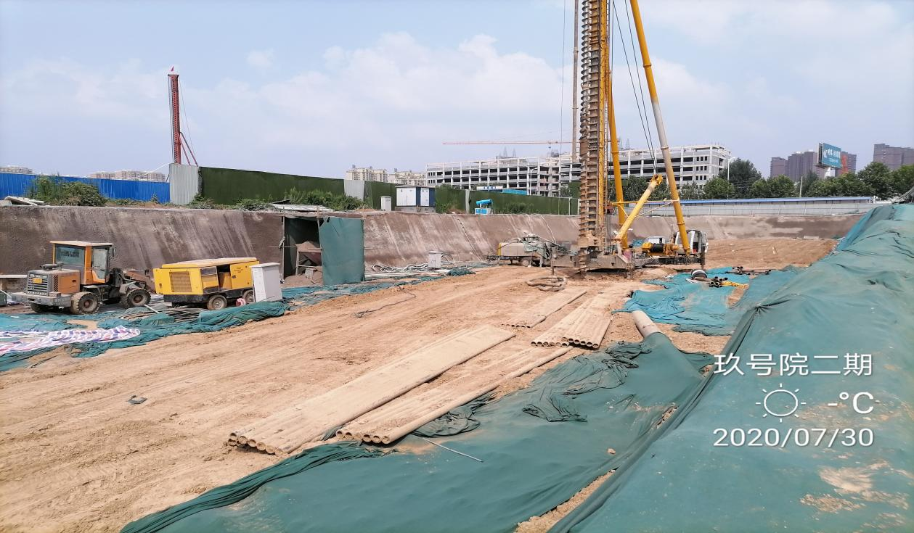
1#、8#楼土方开挖完成
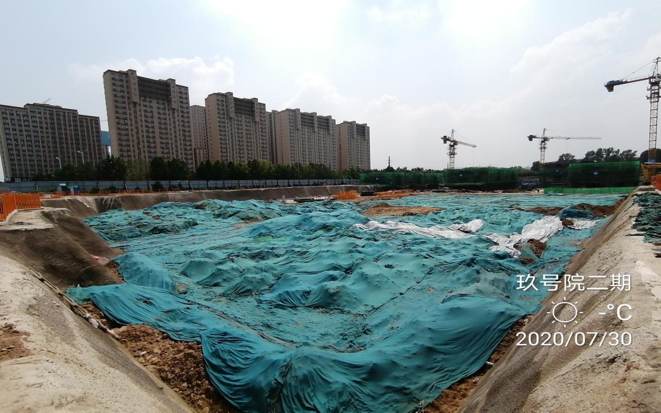
2#、3#、6#、7#楼土方开挖完成
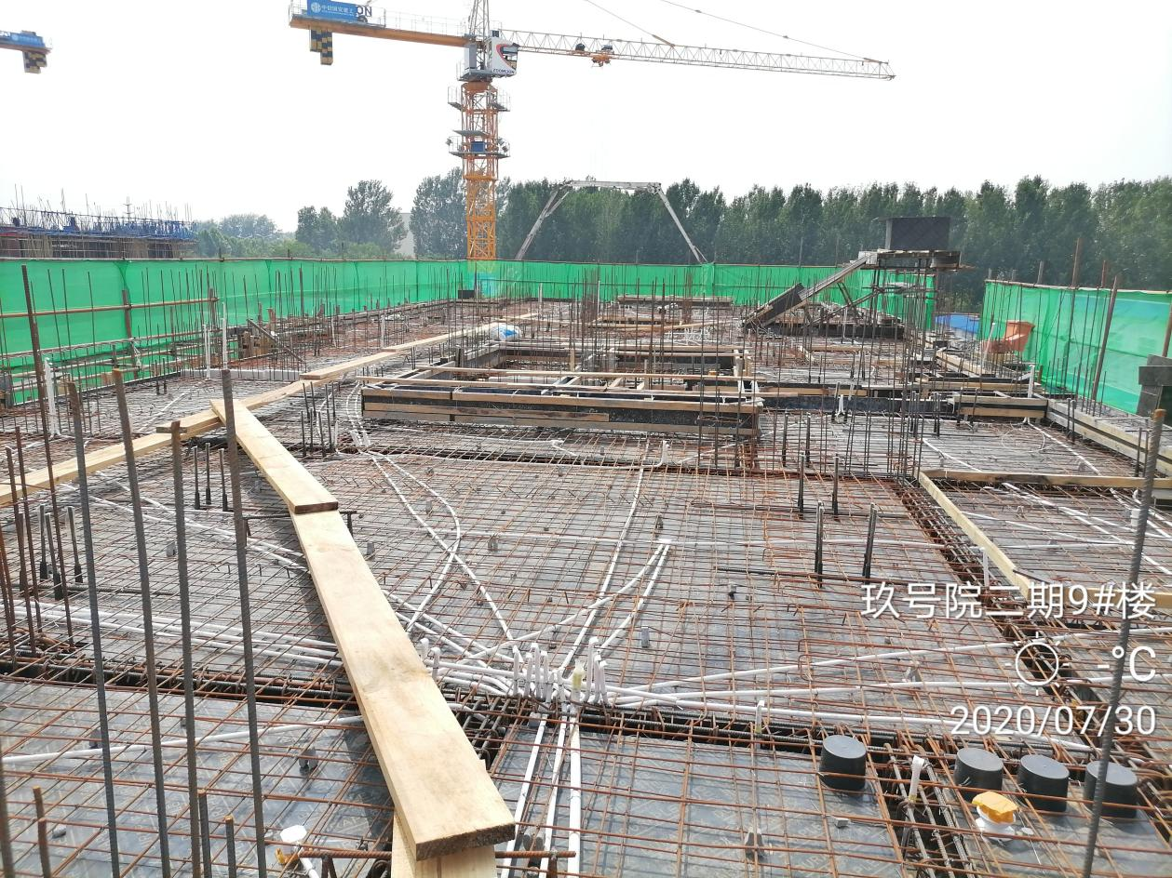
9#楼地上二层顶板钢筋完成
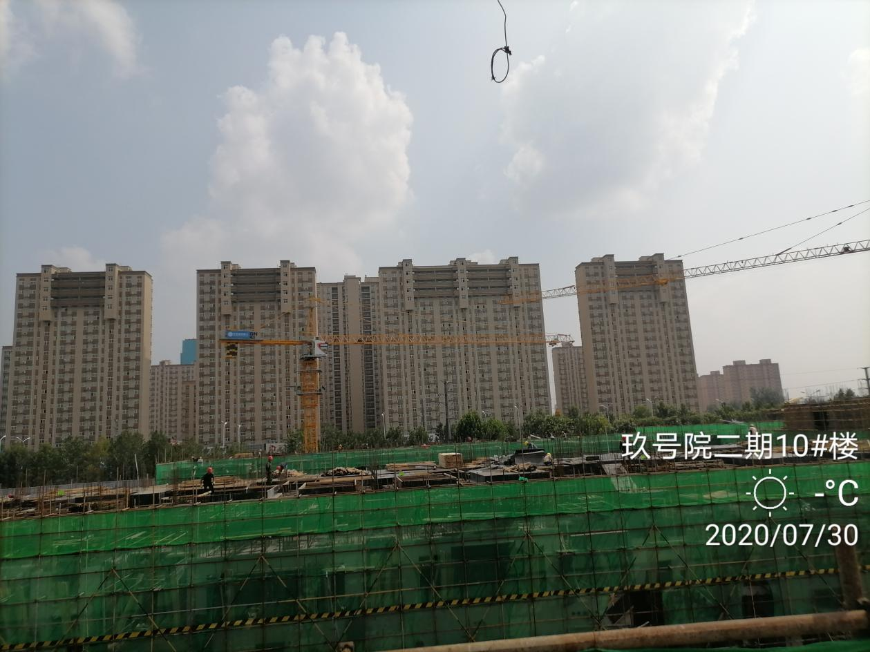
10#楼地上二层顶板模板铺设约80%
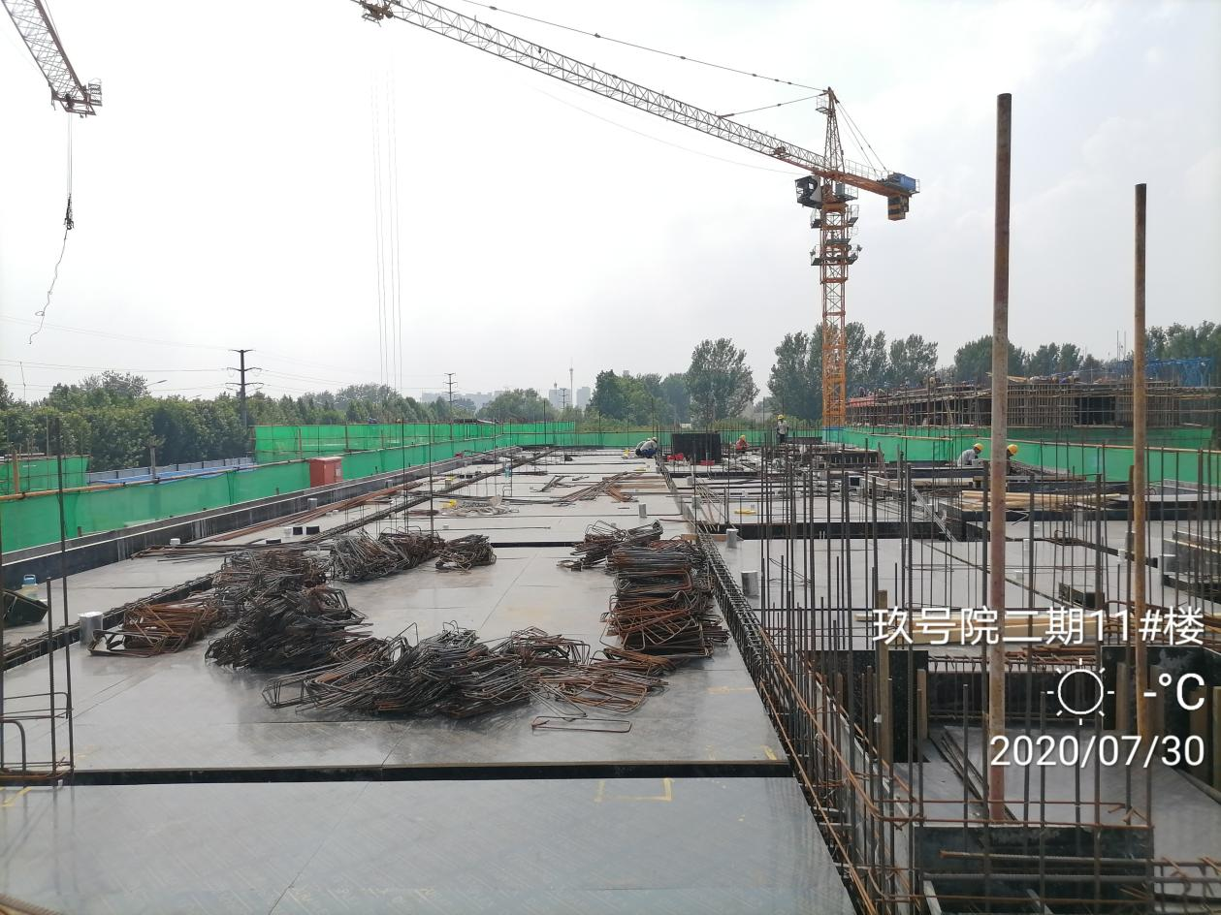
11#楼地上二层顶板模板铺设完成
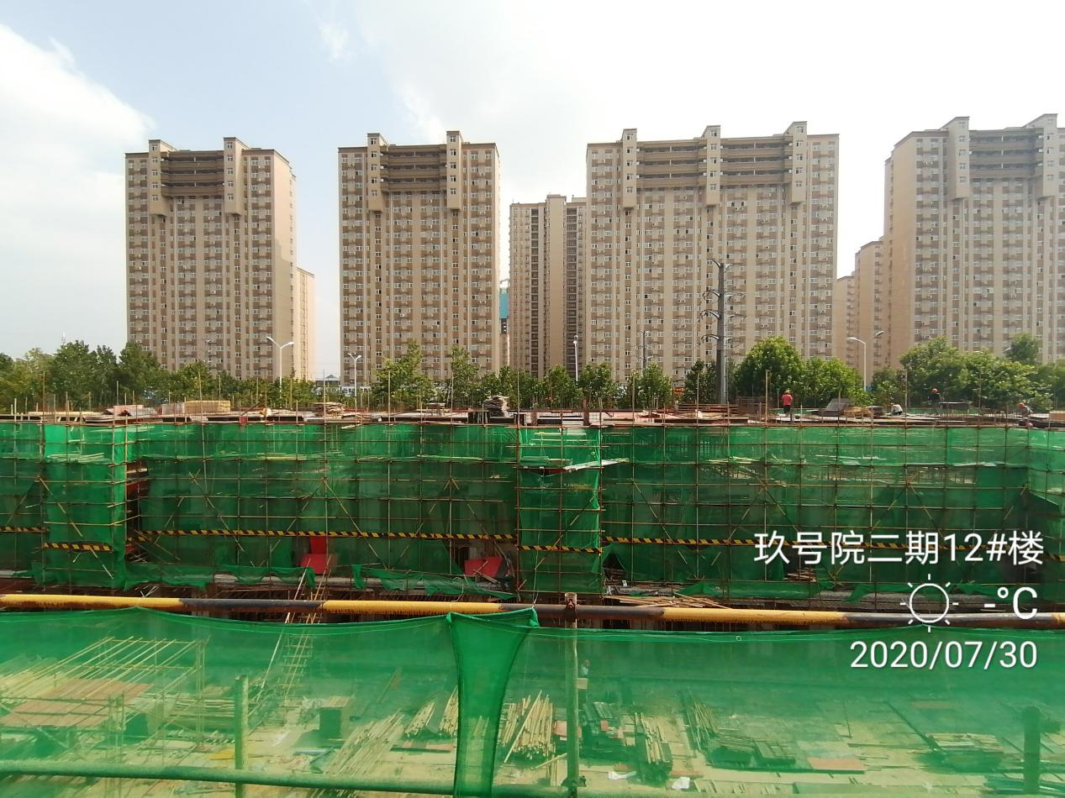
12#楼地上二层顶板模板铺设完成
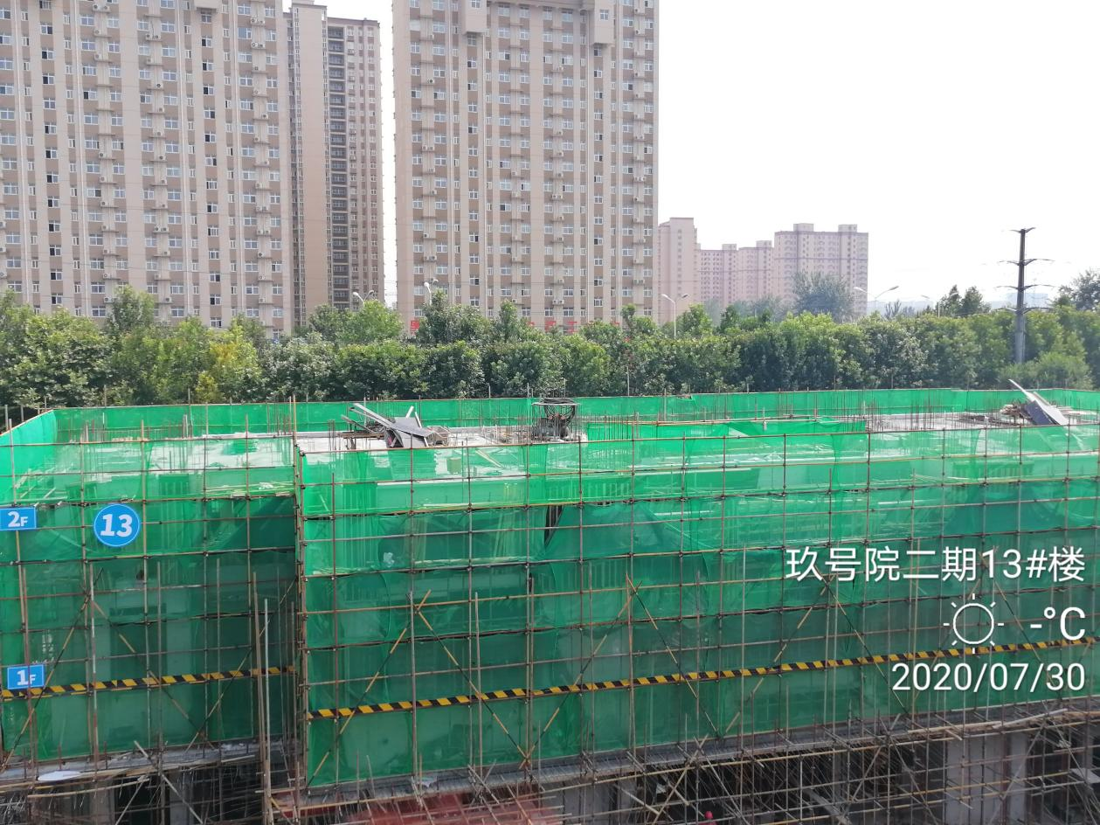
13#楼地上二层顶板模板铺设完成
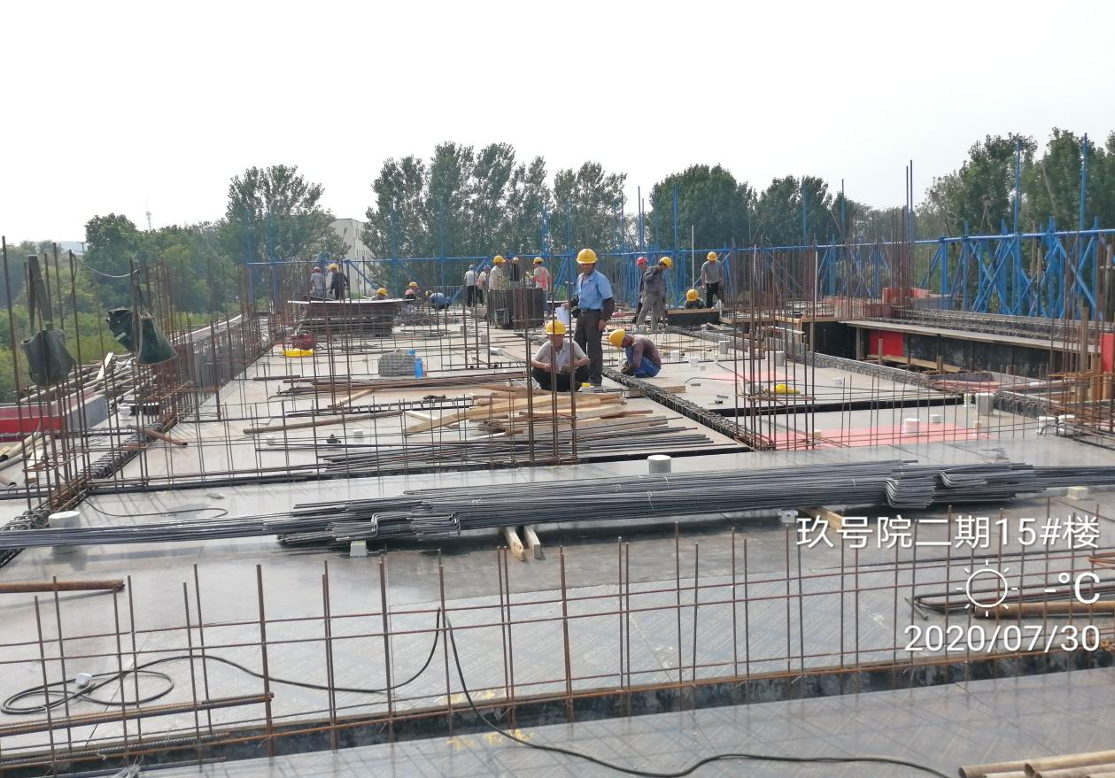
15#楼地上三层顶板模板铺设完成
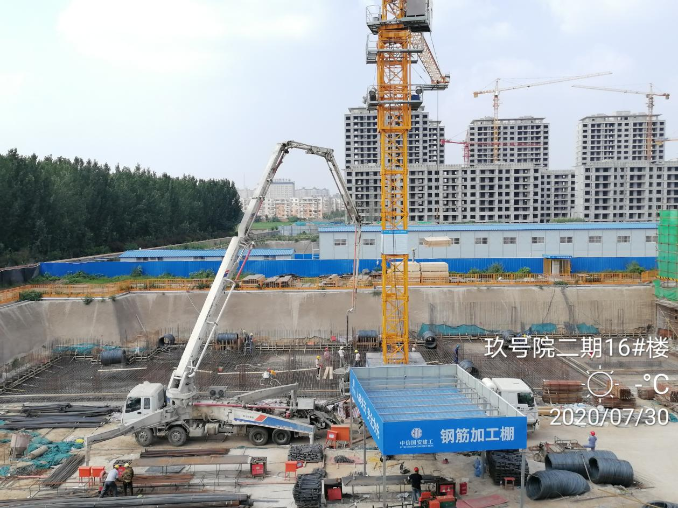
16#底板钢筋绑扎完成

附件六：项目公司月度财务报表（资产负债表、现金流量表、利润表）
表十七：资产负债表
单位:濮阳圣祥置业有限公司 会计月:2020-7 单位：元
资 产 | 行次 | 期初余额 | 期末余额 | 负债和所有者权益 | 行次 | 期初余额 | 期末余额
流动资产 | 1 |  |  | 流动负债 | 38
货币资金 | 2 | 17,328,422.93 | 62,113,612.09 | 短期借款 | 39 | 150,000,000.00 | 150,000,000.00
交易性金融资产 | 3 | - | - | 交易性金融负债 | 40 | - | -
应收票据 | 4 | - | - | 应付票据 | 41 | - | -
应收账款 | 5 | - | - | 应付账款 | 42 | 991,265.45 | 2,102,071.15
预付账款 | 6 | 232,481,890.00 | 9,824,068.49 | 预收账款 | 43 | - | 73,831,905.00
应收利息 | 7 | - | - | 应付职工薪酬 | 44 | 64,800.00 | -
应收股利 | 8 | - | - | 应交税费 | 45 | - | -
其他应收款 | 9 | 1,664,885.00 | 1,903,102.90 | 应付利息 | 46 | - | -
存货 | 10 | 14,972,518.33 | 269,890,326.34 | 应付股利 | 47 | - | -
一年内到期的非流动性资产 | 11 | - | - | 其他应付款 | 48 | 68,004,937.72 | 75,716,548.98
其他流动资产 | 12 | 155,889.42 | 1,021,750.41 | 一年内到期的非流动负债 | 49 | - | -
流动资产合计 | 13 | 266,603,605.68 | 344,752,860.23 | 其他流动负债 | 50 | - | -
 | 14 |  |  | 流动负债合计 | 51 | 219,061,003.17 | 301,650,525.13
非流动资产 | 15 |  |  | 非流动负债 | 52
可供出售金融资产 | 16 | - | - | 长期借款 | 53 | - | -
持有至到期投资 | 17 | - | - | 应付债券 | 54 | - | -
长期应收款 | 18 | - | - | 长期应付款 | 55 | - | -
长期股权投资 | 19 | - | - | 专项应付款 | 56 | - | -
投资性房地产 | 20 | - | - | 预计负债 | 57 | - | -
固定资产 | 21 | 10,535.73 | 8,492.64 | 递延所得税负债 | 58 | - | -
在建工程 | 22 | - | - | 其他非流动负债 | 59 | - | -
工程物资 | 23 | - | - | 非流动负债合计 | 60 | - | -
固定资产清理 | 24 | - | - | 负债合计 | 61 | 219,061,003.17 | 301,650,525.13
生产性生物资产 | 25 | - | - | 所有者权益(或股东权益) | 62
油气资产 | 26 | - | - | 实收资本（或股本） | 63 | 50,000,000.00 | 50,000,000.00
无形资产 | 27 | - | - | 资本公积 | 64 | - | -
开发支出 | 28 | - | - | 其他综合收益 | 65 | - | -
商誉 | 29 | - | - | 专项储备 | 66 | - | -
长期待摊费用 | 30 | - | - | 盈余公积 | 67 | - | -
递延所得税资产 | 31 | - | - | 一般风险准备 | 68 | - | -
其他非流动性资产 | 32 | - | - | 未分配利润 | 69 | -2,446,861.76 | -6,889,172.26
非流动资产合计 | 33 | 10,535.73 | 8,492.64 | 外币报表折算差额 | 70 | - | -
 | 34 |  |  | 归属于母公司所有者权益合计 | 71 | 47,553,138.24 | 43,110,827.74
 | 35 |  |  | 少数股东权益 | 72 | - | -
 | 36 |  |  | 所有者权益合计 | 73 | 47,553,138.24 | 43,110,827.74
资产总计 | 37 | 266,614,141.41 | 344,761,352.87 | 负债和所有者权益总计 | 74 | 266,614,141.41 | 344,761,352.87

表十八：现金流量表
单位:濮阳圣祥置业有限公司 会计月:2020-7 单位：元
项 目 | 行 | 当月发生额 | 本年累计发生额 | 去年同期累计发生额
一、经营活动产生的现金流量 | 1
销售商品、提供劳务收到的现金 | 2 | 73,881,905.00 | 73,881,905.00
收到的税费返还 | 3 |  | 0.17
收到的其他与经营活动有关的现金 | 4 | 2,967,208.12 | 3,452,645.80
经营活动现金流入小计 | 5 | 76,849,113.12 | 77,334,550.97
购买商品、接受劳务支付的现金 | 6 | 15,069,716.99 | 24,061,091.10
支付给职工以及为职工支付的现金 | 7 | 282,274.42 | 1,082,738.07
支付的各项税费 | 8 | 135,105.75 | 362,652.22
支付的其他与经营活动有关的现金 | 9 | 335,002.31 | 1,015,971.13
经营活动现金流出小计 | 10 | 15,822,099.47 | 26,522,452.52
经营活动产生的现金流量净额 | 11 | 61,027,013.65 | 50,812,098.45
二、投资活动产生的现金流量 | 12
收回投资所收到的现金 | 13
取得投资收益所收到的现金 | 14
处置固定资产、无形资产和其他长期资产所收回的现金净额 | 15
处置子公司及其他营业单位收到的现金净额 | 16
收到的其他与投资活动有关的现金 | 17
投资活动现金流入小计 | 18
购建固定资产、无形资产和其他长期资产所支付的现金 | 19
投资所支付的现金 | 20
取得子公司及其他营业单位支付的现金净额 | 21
支付的其他与投资活动有关的现金 | 22
投资活动现金流出小计 | 23
投资活动产生的现金流量净额 | 24
三、筹资活动产生的现金流量 | 25
吸收投资所收到的现金 | 26
取得借款收到的现金 | 27
收到其他与筹资活动有关的现金 | 28 | 9,848,129.90 | 54,748,129.90
筹资活动现金流入小计 | 29 | 9,848,129.90 | 54,748,129.90
偿还债务支付的现金 | 30
分配股利、利润或偿付利息支付的现金 | 31 |  | 9,724,068.49
支付其他与筹资活动有关的现金 | 32 | 8,845,929.90 | 51,050,970.70
筹资活动现金流出小计 | 33 | 8,845,929.90 | 60,775,039.19
筹资活动产生的现金流量净额 | 34 | 1,002,200.00 | -6,026,909.29
四、汇率变动对现金及现金等价物的影响 | 35
五、现金及现金等价物净增加额 | 36 | 62,029,213.65 | 44,785,189.16
加：期初现金及现金等价物余额 | 37 | 84,398.44 | 17,328,422.93
六、期末现金及现金等价物余额 | 38 | 62,113,612.09 | 62,113,612.09

表十九：利润表
单位:濮阳圣祥置业有限公司 会计月:2020-7 单位：元
项 目 | 行 | 当月数 | 本年累计 | 去年同期累计
一、营业收入 | 1
其中：主营业务收入 | 2
其他业务收入 | 3
减：营业成本 | 4
其中：主营业务成本 | 5
其他业务成本 | 6
税金及附加 | 7 | 135,105.75 | 270,400.00
销售费用 | 8 | 1,171,765.96 | 2,770,418.55
管理费用 | 9 | 317,229.14 | 1,414,813.38
财务费用 | 10 | 7,982.33 | -8,321.25
资产减值损失 | 11
加：公允价值变动收益（损失以“－”号填列） | 12
投资收益（损失以“－”号填列） | 13
其他收益 | 14 |  | 0.17
二、营业利润（亏损以“－”号填列） | 15 | -1,632,083.18 | -4,447,310.51
加:营业外收入 | 16 | 5,000.01 | 5,000.01
减：营业外支出 | 17
其中：非流动性资产处置损失 | 18
三、利润总额（亏损总额以“－”号填列） | 19 | -1,627,083.17 | -4,442,310.50
减：所得税费用 | 20
四、净利润（净亏损以“－”号填列） | 21 | -1,627,083.17 | -4,442,310.50
其中：被合并方在合并前实现的净利润 | 22
归属于母公司所有者的净利润 | 23 | -1,627,083.17 | -4,442,310.50
少数股东损益 | 24
五、每股收益 | 25
(一)基本每股收益 | 26
(二)稀释每股收益 | 27
六、其他综合收益 | 28
七、综合收益总额 | 29
归属于母公司所有者的综合收益总额 | 30 | -1,627,083.17 | -4,442,310.50
归属于少数股东的综合收益总额 | 31
加：（一）年初未分配利润 | 32 | -2,446,861.76 | -2,446,861.76
（二）盈余公积补亏 | 33
（三）其他调整因素 | 34
八、可供分配的利润 | 35
减：（一）提取法定盈余公积 | 36
（二）提取法定公益金 | 37
（三）提取职工奖励及福利基金 | 38
（四）提取储备基金 | 39
（五）提取企业发展基金 | 40
（六）利润归还投资 | 41
（七）补充流动资本 | 42
（八）单项留用的利润 | 43
（九）其他 | 44
九、可供投资者分配的利润 | 45
减：（一）应付优先股股利 | 46
（二）提取任意盈余公积 | 47
（三）应付普通股股利（应付利润） | 48
（四）转作资本（股本）的普通股股利 | 49
（五）其他 | 50
十、未分配利润 | 51 | -4,073,944.93 | -6,889,172.26

